Учебный военный центр

Организация и ведение разведки
в артиллерийской батарее, дивизионе

Учебное пособие

Тольятти
2011 г.

Авторы: Савкин С.А., Рынгач В.Г., Игнаточкин А.М.

Настоящее учебное пособие предназначено для студентов, изучающих предмет «Артиллерийская разведка». Он составлен в соответствии с программой и тематическим планом и предназначен для оказания помощи студентам Тольяттинского государственного университета в изучении дисциплины на плановых занятиях и в часы самостоятельной работы. Наличие большого количества рисунков и вспомогательных таблиц в курсе лекций экономит время при подготовке к занятиям, способствует более глубокому усвоению наиболее важных и сложных вопросов артиллерийской разведки.

Содержание

 |  | Стр.
1 | Глава 1. Организация и ведение разведки в батарее  1.1. Основы организации и ведения разведки в батарее | 4
1 | 1.2. Работа командира батареи (взвода управления) по организации разведки | 13
1 | 1.3. Подготовка КНП к ведению разведки | 15
1 | 1.4. Документы по разведке, ведущиеся на КНП батареи, их назначение | 23
1 | 1.5. Ведение разведки с выносного КНП батареи | 33
1 | 1.6. Обслуживание стрельбы артиллерии | 37
1 | Глава 2. Организация и ведение разведки с пунктов  сопряженного наблюдения  2.1. Организация сопряженного наблюдения | 43
1 | 2.2. Обработка результатов засечки целей с пунктов сопряженного наблюдения | 52
1 | 2.3. Обслуживание стрельбы с пунктов сопряженного наблюдения | 54
1 | Глава 3. Организация и ведение разведки в дивизионе  3.1. Основы организации и ведения разведки в дивизионе | 58
1 | 3.2. Планирование артиллерийской разведки в дивизионе | 63
1 | 3.3. Сущность сбора и обработки разведывательных сведений | 69
2 | Заключение | 79
3 | Литература | 80

1. Организация и ведения артиллерийской разведки в батарее.

1.1 Основы организации разведки в батарее.
Организация артиллерийской разведки является составной частью организации боевых действий артиллерии. Она представляет собой целенаправленную деятельность командиров и штабов по разработке мероприятий в интересах добывания разведывательной информации о противнике и местности. Артиллерийская разведка в батарее организуется в соответствии с решением (замыслом) общевойскового командира, задачами батареи по огневому поражению противника, распоряжением по разведке вышестоящего штаба, состоянием и возможностями подразделений разведки.
Организация разведки в батарее включает:
- определение целей и задач разведки;
- планирование артиллерийской разведки;
- постановку задач исполнителям и представление заявок в вышестоящий штаб;
- вывод и развертывание подразделений разведки;
- подготовку разведывательных подразделений к выполнению поставленных задач (организацию связи, взаимодействия, управления, сбора и обработки разведывательных сведений, топогеодезическую подготовку, маскировку и обеспечение живучести);
- практическую работу по подготовке подчиненных подразделений (сил и средств) к выполнению поставленных задач;
- контроль готовности и оказание помощи.
Артиллерийская разведка в батарее ведется непрерывно с командно-наблюдательных и наблюдательных пунктов всеми находящимися на них должностными лицами.

Для ведения разведки противника и местности командиру артиллерийской батареи обычно указывают:
- полосу разведки, а в отдельных случаях - сектор;
- районы особого внимания;
- объект или направление разведки.

Полоса разведки назначается в соответствии с выполняемой артиллерийской батареей задачей и возможностями штатных сил и средств разведки. Полоса разведки батареи, приданной мотострелковой (танковой) роте или назначенной для ее поддержки, обычно совпадает с полосой действия данной роты.
Районы особого внимания назначаются в целях сосредоточения усилий средств разведки на местах наиболее вероятного расположения важных целей (минометных и артиллерийских подразделений, средств ВТО, противотанковых средств и т.д.). Размер района особого внимания зависит от возможностей подразделений артиллерийской разведки.
Объекты разведки назначаются при ведении боевых действий в городе и прорыве укрепленного района. Объекты разведки могут назначаться также при подготовке наступления, когда в короткий срок необходимо разведать тщательно замаскированные сооружения противника и огневые средства в них.
Направление разведки, как правило, назначается при развитии наступления в глубине обороны противника, во встречном бою, а также при преследовании отходящего противника.
Для разведки противника и местности на марше, а также выбора командно-наблюдательного (наблюдательного) пункта и огневых позиций артиллерийской батареи, от батареи высылается артиллерийская разведывательная группа (АРГ), которая в зависимости от обстановки входит в состав АРГ дивизиона или действует самостоятельно.
Силы и средства разведки в артиллерийской батарее:

Силы и средства разведки батареи, оснащенной машинами из состава комплекса 1В17-1 (буксируемых орудий)

Взвод управления батареи: л/с-10чел., командир взвода управления. Всего -11 чел.

Взвод
управления

Отделение
управления
командира
батареи
Отделение
управления

1В18-1
ГАЗ-66

1
командир отделения - ст. топогеодезист;
ст. разведчик - дальномерщик;
ст. радиотелефонист;
механик - водитель.
командир отделения - ст. разведчик;
разведчик;
ст. радиотелефонист;
радиотелефонист;
водитель
1
1
1
1
1
1
2
1

Средства разведки: дальномер квантовый, ночной наблюдательный прибор,

визир оптический панорамический, визир дневной.

Схема. 1.1. Состав и вооружение взвода управления батареи вооруженной комплексом 1В17-1
Силы и средства разведки батареи, оснащенной машинами из состава комплекса 1В12М (самоходных орудий)
Взвод управления батареи: л/с-11чел., командир взвода управления. Всего -12 чел.

Взвод
управления

Отделение
управления
Отделение
управления
командира
батареи

1В14М
ГАЗ-66

1
командир отделения - ст. топогеодезист;
ст. разведчик - дальномерщик;
ст. радиотелефонист;
радиотелефонист
механик - водитель.
командир отделения - ст. разведчик;
разведчик;
ст. радиотелефонист;
радиотелефонист;
водитель
1
1
1
1
1
1
2
1
1

Средства разведки: дальномер квантовый, комбинированный прибор,
визир оптический панорамический, стереоскопический дальномер.

Схема. 1.2. Состав и вооружение взвода управления батареи вооруженной комплексом 1В12М

Силы и средства разведки батареи буксируемых орудий (минометов).
Взвод управления - 13 человек, ГАЗ - 66 - 1 единица.
Отделение разведки - 4 человека. Отделение связи - 8 человека.
командир отделения
ст. разведчик
разведчик
дальномерщик.
Средства разведки: ПАБ – 2А, бинокль, дальномер.
В противотанковой батарее имеется отделение управления, аналогичное отделению управления артиллерийской батареи буксируемых орудий.

Основы ведения разведки в батарее
Основой ведения разведки в батарее является командно – наблюдательный пункт или система наблюдательных пунктов.
Взвод управления батареи может развернуться на фронте 300…500 м и вести разведку в полосе 1…1,5 км. Боевой порядок взвода управления батареи показан на Рис. 1.1.

0,5-1.5км

Рис. 1.1. Боевой порядок взвода управления артиллерийской батареи

Виды наблюдательных пунктов и их назначение. Требования,
предъявляемые к НП. Размещение личного состава и приборов на НП
Для выполнения задач подразделение разведки батареи развертывается в боевой порядок. Боевой порядок как правило, состоит из командно-наблюдательного пункта командира батареи и, при необходимости, вспомогательных (бокового и передового) наблюдательных пунктов.
КНП предназначен для управления огнем батареи, ведения разведки противника и местности, сбора и обработки разведывательных сведений, наблюдения за действиями противника и своих общевойсковых подразделений, обслуживания стрельбы артиллерии. Основу командно-наблюдательного пункта составляет командирская машина управления командира батареи. КНП артиллерийской батареи может развертываться и на местности. КНП артиллерийской батареи, приданной общевойсковому подразделению или назначенной ему на поддержку, разворачивается совместно с КНП командира общевойскового подразделения или вблизи его. Если по условиям обстановки КНП батареи разворачивается на значительном удалении от КНП общевойскового командира, связь с последним должна осуществляться по техническим средствам или через высланный к нему передовой наблюдательный пункт. КНП подручной батареи разворачивается, как правило, совместно с КНП командира артиллерийского дивизиона или вблизи его.
Передовой наблюдательный пункт (ПНП) предназначен для ведения разведки противника и местности непосредственно перед фронтом передовых общевойсковых подразделений, поддержания связи с ними и обслуживания стрельбы батареи по целям, ненаблюдаемым с КНП.
Боковой наблюдательный пункт (БНП) предназначен для ведения разведки противника и местности в районах, не наблюдаемых с КНП, поддержания более тесной связи с общевойсковыми подразделениями, организации сопряженного наблюдения, обслуживания стрельбы артиллерии.
Наблюдательные пункты должны удовлетворять следующим требованиям:
иметь хороший обзор местности по фронту и глубине обороны противника в полосе (секторе) разведки.
Для этого при постановке задач на выбор НП обязательно указывают полосу местности, которая должна просматриваться с этого пункта, и местные предметы, которые должны быть видны с него.
обеспечивать размещение личного состава, приборов, средств связи и техники, то есть удобство работы на нем.
быть незаметным для наблюдения противника и иметь скрытые подступы.

Чтобы правильно в соответствии с полученной задачей выбрать НП, командир взвода управления должен знать:
- где находится противник, и что он делает (обороняется или наступает);
- где расположены свои передовые части;
- в каком районе выбрать НП, и что с него видеть (полосу разведки или определенные цели, объекты);
- срок окончания работы, кому и где доложить об ее окончании, и что сделать- вернуться к командиру, поставившему задачу или занять НП и организовать наблюдение.
Охрану и оборону НП организует начальник разведки (командир взвода управления) или по его указанию командир отделения разведки с целью не допустить внезапного нападения противника. Непосредственное охранение НП осуществляется дежурными разведчиками, а в ночное время и в условиях угрозы нападения противника, кроме того, специально назначенными наблюдателями.
Для отражения нападения наземного противника оборудуются окопы для ведения огня из стрелкового оружия, расчищаются сектора обстрела.
Во всех случаях надо знать все изменения в обстановке, это поможет предотвратить внезапное появление противника в районе НП.
С появлением противника в районе НП подается сигнал, по которому весь личный состав занимает свои заранее подготовленные места и отражает нападение противника. Командир отделения разведки принимает все меры к тому, чтобы доложить о нападении своему непосредственному командиру.
Место для КНП батареи выбирает лично командир батареи или командир взвода управления. КНП командира батареи состоит из ячейки для командира батареи, ячейки для командира взвода управления, ячеек для дальномерщика, разведчика и радиста, блиндажа (убежища) и хода сообщения, связывающего между собой все эти элементы.
Взаимное расположение всех элементов пункта должно обеспечивать удобство наблюдения и управления огнем, а также наименьшую уязвимость. Ячейку дальномерщика целесообразно располагать слева от командира батареи, а ячейку разведчика - справа. Ячейки, в которых размещаются телефонист и радист должны находиться вблизи командира батареи с таким расчетом, чтобы не только хорошо слышать командира батареи, но и видеть его.

Рис. 1.2. Оборудование КНП батареи (вариант)
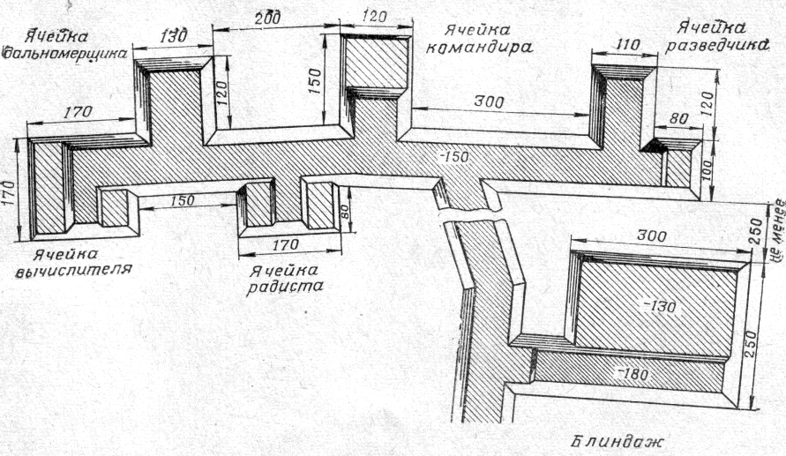

Общие обязанности должностных лиц батареи
при организации и ведении разведки
Командир батареи лично организует и ведет разведку
Он обязан:
- всегда знать положение и характер действий противника;
- определять цель и основные задачи разведки для обеспечения боевых действий батареи и порядок боевого применения приданных разведывательных артиллерийских подразделений;
- быть готовым доложить выводы из оценки противника и предложения по организации разведки;
- своевременно принимать решение и отдавать указания командиру взвода управления по разведке;
- ставить задачи подчиненным и контролировать их выполнение;
- лично руководить действиями сил и средств артиллерийской разведки;
- проявлять постоянную заботу об укомплектованности и подготовке разведывательных артиллерийских подразделений.
В указаниях командиру взвода управления по разведке командир батареи определяет:
- цель и задачи разведки при подготовке и в ходе боя, последовательность их выполнения;
- силы и средства разведки, привлекаемые для выполнения поставленных задач;
- время начала разведки;
- порядок выполнения мероприятий по подготовке подразделений к выполнению задач;
- порядок и способы предоставления донесений.
Непосредственным исполнителем всех мероприятий по разведке в батарее является КВУ. Он отвечает за постоянную боевую готовность взвода и успешное выполнение им задач по разведке противника и обслуживанию стрельбы артиллерии.
Он обязан:
- уяснять полученную задачу и оценивать обстановку;
- выбирать место командно-наблюдательного (наблюдательного) пункта, руководить его занятием и подготовкой;
- лично вести разведку противника и местности;
- обрабатывать разведывательные сведения и докладывать о результатах разведки командиру батареи и начальнику разведки дивизиона;
- вести наблюдения за действиями общевойсковых подразделений и результатами огня артиллерии;
- вести установленные боевые документы;
- устанавливать и непрерывно поддерживать устойчивую связь между командно-наблюдательным и наблюдательными пунктами;
- организовывать непосредственное охранение и маскировку наблюдательного пункта.
Командир отделения разведки (командир отделения- старший топо-
геодезист) несет ответственность за постоянную боевую готовность своего отделения (расчета), техническое состояние приборов и техники, успешное выполнение задач по разведке и обслуживанию стрельбы.
Он обязан:
- знать задачи отделения (расчета) и ставить их подчиненным;
- лично вести разведку противника;
- руководить засечкой целей и обработкой данных засечки;
- составлять схему ориентиров и схему полей невидимости, вести журнал разведки и обслуживания стрельбы;
- проверять ориентирование (ориентировать) приборов разведки руководить подготовкой (готовить) их к работе ночью;
- организовывать инженерное оборудование и маскировку наблюдательного пункта;
- докладывать о разведанных целях командиру взвода (батареи).
В случаях выполнения задачи самостоятельно, командир отделения разведки при постановке задач личному составу указывает:
- условное наименование местных предметов (участков местности), ориентиры;
- сведения о противнике;
- задачу общевойскового подразделения;
- задачу отделения;
- задачи и полосу (сектор, объект, направление) разведки;
- основное направление стрельбы;
- порядок доклада разведывательных сведений;
- места установки оптических и электронно-оптических приборов и способы их ориентирования;
- порядок инженерного оборудования и маскировки;
- сигналы управления, оповещения и порядок действий по ним.
- назначает заместителя и наблюдателя за сигналами.
Старший разведчик (разведчик, дальномерщик) несет ответственность за постоянную боевую готовность и техническое состояние вверенных ему оптических и электронно-оптических приборов, за успешное выполнение поставленных ему задач по разведке и обслуживанию стрельбы.
Старший разведчик (разведчик, дальномерщик) обязан:
- расставлять приборы наблюдения и подготавливать их к боевой работе;
- помогать командиру отделения в топогеодезической привязке НП;
- уяснить ориентиры и условное наименование местных предметов (участков местности) и твердо знать их положение на местности;
- работать на приборах наблюдения, вести разведку противника с учетом характера его действий и демаскирующих признаков объектов (целей), производить засечку целей (ориентиров, реперов);
- немедленно докладывать командиру отделения о каждой разведанной цели и вести рабочую тетрадь;
- периодически проверять правильность ориентирования приборов наблюдения;
- выполнять работы по инженерному оборудованию и маскировке НП;
- участвовать в обработке данных засечки целей (ориентиров, реперов);
- знать сигналы управления, оповещения и порядок действия по ним;
- при необходимости прокладывать и свертывать линии связи, принимать и передавать команды и целеуказания.
Разведка на НП ведется дежурными разведчиками посменно. В случае необходимости, по распоряжению командира подразделения, кроме дежурных разведчиков привлекается весь личный состав подразделения.
Сменяемый разведчик сообщает заступающему на дежурство обо всем замеченном в расположении противника, кому и когда об этом доложено, передает приборы наблюдения и журнал разведки и обслуживания стрельбы.
Приступая к боевому дежурству на НП, разведчик обязан: уяснить поставленную задачу; условное наименование местных предметов и ориентиры; изучить местность в заданной полосе (секторе) разведки; проверить ориентирование приборов, а также уяснить положение на местности противника и ранее разведанных целей.
Во время боевого дежурства разведчик обязан:
- вести непрерывное наблюдение за противником;
- знать положение своих войск и наблюдать за их действиями;
- обнаружив цель, доложить командиру, определить ее местоположение наиболее точным в данных условиях способом и записать в журнал разведки и обслуживания стрельбы (рабочую тетрадь);
- засекать разрывы снарядов (мин) при обслуживании стрельбы артиллерии;
- до наступления темного времени подготовиться к работе ночью.
Для обнаружения целей разведчик тщательно изучает местность в расположении противника, ведя наблюдение по рубежам и участкам в заданном секторе разведки.
За теми участками местности, на которых обнаруживаются признаки цели, разведчик наблюдает особенно внимательно. После того, как цель будет обнаружена или замечены ее признаки, разведчик обязан изучить характер ее деятельности.

1.2. Работа командира батареи (взвода управления)
по организации разведки.
С получением боевой задачи командир батареи организует разведку, топогеодезическую привязку и инженерное оборудование КНП и ОП.
При организации разведки командир батареи предусматривает выбор места КНП. Место КНП командир батареи выбирает обычно лично в ходе рекогносцировки, проводимой старшим командиром.
После уточнения задач батареи командиром дивизиона и организации взаимодействия с командиром общевойскового подразделения, которому батарея придана или поддерживает, командир батареи ставит задачи взводам. Задача доводится боевым приказом, а в ходе боя – боевыми распоряжениями.
Перед отдачей боевого приказа командиру взвода управления командир батареи указывает условные наименования местных предметов и ориентиров.
В боевом приказе взводу управления командир батареи указывает:
- в первом пункте – краткие выводы из оценки обстановки;
- во втором пункте – задачи общевойскового подразделения (части), задачи соседей и разграничительные линии с ними;
- в третьем пункте – задачи, выполняемые в интересах общевойскового соединения, части, (подразделения) силами и средствами старшего начальника;
- в четвертом пункте – задачу батареи (поставленную старшим начальником);
- в пятом пункте – после слова «решил» доводится замысел боевых действий (выполнения полученной задачи);
- в шестом пункте – после слова «приказываю» ставятся задачи взводу управления (задачи по разведке противника; районы огневых позиций, места командно-наблюдательного пункта, сроки и порядок его занятия и перемещения в ходе боя; порядок и сроки инженерного оборудования командно-наблюдательного пункта; время готовности к ведению боевых действий (выполнению полученной задачи); сигналы управления и другие вопросы; (ст.49);
- в седьмом пункте – место и время развертывания пунктов управления и порядок передачи управления;
- в восьмом пункте – время готовности к ведению боевых действий (выполнению поставленной задачи).
Командир артиллерийской батареи ставит задачу взводу управления в районе командно-наблюдательного пункта.
В последующем, командир батареи осуществляет контроль за ходом выполнения задач по организации и ведению разведки, а также оказывает помощь командиру взвода управления.
Командир взвода управления ставит задачи подчиненным путем отдачи боевого приказа в районе КНП, непосредственно на местности.
Перед отдачей боевого приказа командир взвода управления указывает условное наименование местных предметов и ориентиры.
В боевом приказе командир взвода управления указывает:
- краткие выводы из оценки обстановки;
- задачи общевойскового подразделения, которому придана или назначена для поддержки батарея (которому для обслуживания стрельбы придано подразделение артиллерийской разведки);
- задачу взвода, места командно-наблюдательного и наблюдательного пунктов (постов, позиций средств артиллерийской разведки), маршрут и порядок перемещения;
- после слова «приказываю»:
- задачи и полосу (сектор, объект, направление) разведки, районы особого внимания;
- нумерацию целей и порядок доклада разведывательных сведений;
- порядок топогеодезической привязки и использования аппаратуры командирской машины управления огнем (подвижного разведывательного пункта);
- время начала разведки;
- распределение радиостанций по сетям и направлениям, время их включения и режим работы, порядок перехода на запасные частоты, время и порядок прокладки проводных линий связи;
- сигналы управления, оповещения и порядок действий по ним;
- свое место и своего заместителя.

В установленное время командир взвода управления докладывает командиру батареи о готовности КНП к ведению разведки (к работе).

1.3. Подготовка КНП к ведению разведки.

Подготовка КНП к ведению разведки включает:
- выбор и занятие КНП;
- подготовку приборов разведки к работе;
- топогеодезическую привязку КНП;
- изучение местности в расположении противника;
- организацию связи с ОП;
- инженерное оборудование и маскировку КНП.
выбор и занятие КНП осуществляется с учетом требований, предъявляемых к наблюдательному пункту.
Как правило, обстановка, складывающаяся на поле боя, не всегда позволяет соблюсти полный перечень этих требований. Однако необходимо стремиться к тому, чтобы данные требования были учтены максимально, а особенно требование того, чтобы НП обеспечивал выполнение поставленной задачи.
Занятие КНП должно осуществляться с учетом соблюдения следующих правил:
личный состав и приборы должны быть доставлены на КНП без потерь;
в ходе перемещения личного состава и приборов на КНП место его расположения не должно быть демаскировано.
С целью выполнения этих правил существует несколько способов занятия КНП:
- занятие КНП в условиях ограниченной видимости;
- занятие КНП ползком с маскировкой под местные предметы;
- занятие КНП под прикрытием дымовых и аэрозольных масок.
Подготовка приборов разведки к работе включает:
- расстановку приборов;
- ориентирование приборов.
- выполнение мероприятий, обеспечивающих эксплуатацию приборов в данных условиях обстановки;
Расстановку приборов разведчик и дальномерщик осуществляют согласно правилам, которые изучены нами в главе 1.
Ориентирование приборов на КНП
Ориентирование приборов на КНП проводится по дирекционному углу ориентирного направления. Дирекционный угол ориентирного направления для ориентирования буссоли определяется любым из способов определения дирекционных углов ориентирных направлений, по возможности, наиболее точным, а для ориентирования дальномера – рассчитывается по зависимости:
α_{Д} = α_{Б} ± С, где
α_{Д} – дирекционный угол ориентирного направления для ориентирования дальномера;
α_{Б} – дирекционный угол ориентирного направления, определенный с помощью буссоли;
С – поправка на разность дирекционных углов ориентирных направлений для ориентирования дальномера и буссоли.
$С=\frac{Б}{0,\text{001}Д_{\text{ор}}}$, где
$Б$– расстояние между буссолью и дальномером;
$Д_{\text{ор}}$ – расстояние до ориентира, по которому определяют дирекционные углы ориентирных направлений для буссоли и дальномера.
При этом необходимо учитывать, что дирекционный угол на один и тот же ориентир с точки стояния, расположенной правее, меньше, чем с левой точки стояния.
Схемы ориентирования буссоли и дальномера по известному дирекционному углу представлены на Рис. 1.4.

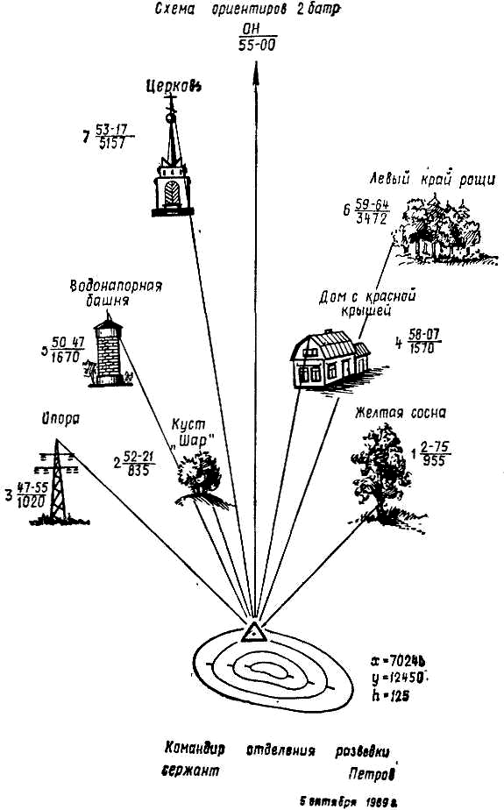
Б
С
α _{Б}
Ориентир
ПАБ
ДАК
α _{Д}
С
α_{Д} = α_{Б} - С, где

α _{Д}

а – буссоль расположена слева
Б
С
α _{Д}
Ориентир
ДАКК
ПАБ
α _{Б}
С
α_{Д} = α_{Б} + С, где

α _{Б}

б – буссоль расположена справа

Рис. 1.4. Зависимость дирекционных углов ориентирных направлений для буссоли и дальномера.

Топогеодезическая привязка КНП выполняется способами, обеспечивающими своевременное открытие огня, с последующим наращиванием точности привязки. Выполнение работ по привязке не должно задерживать готовности батареи к выполнению огневых задач. С этой целью осуществляют распределение обязанностей должностных лиц при проведении топогеодезической привязки.
Топогеодезическая привязка КНП осуществляется, как правило, по карте с помощью приборов, чаще всего полярным способом. Вспомним сущность этого способа.

Разведчик и дальномерщик на
Х_{Кт}
Х_{КНП}
КНП
Контурная точка
ΔХ_{КНП}
α_{Кт}
α_{КНП}
КНП осуществляют засечку контурной точки и докладывают командиру отделения дирекционный угол (α_{Кт}) и дальность (Д_{Кт}). Он, в свою очередь, изменяет дирекционный угол с КНП на контурную точку на 30-00 и решает ПГЗ, определяя координаты КНП по формулам:
Х
Х_{КНП} = Х_{Кт} + Д_{Кт} * cos α_{КНП}
Д_{Кт}
У_{КНП} = У_{Кт} + Д_{Кт} * sin α_{КНП}
У_{Кт}
У
При этом α_{КНП} = α_{Кт} + 30-00
ΔУ_{КНП}

У_{КНП}

Рис. 1.5. Сущность полярного способа

Данную задачу можно решить с помощью номограммы инструментального хода, артиллерийской логарифмической линейки, вычислителя 1В520, микрокалькулятора или графически. Высота КНП определяется с карты.

Однако могут складываться такие условия, когда топогеодезическую привязку полярным способом осуществить невозможно. В этом случае могут применяться ходы или засечки.

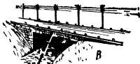
α_{НТ-1} = 27-34
Х_{НТ} = 07245
У_{НТ} = 21420
d₁ = 185
α_{1-КНП}=18-40
α_{1-НТ}=57-34
d₂ = 150
Х_{КНП} = 07011
У_{КНП} = 21621
КНП
1
НТ

Рис. 1.6. Висячий ход
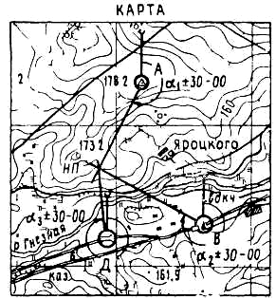
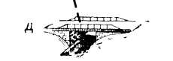
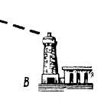
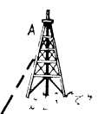

α₃
α₂
α₁

Рис. 1.7. Засечка по обратным дирекционным углам

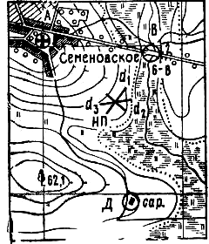

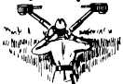

d₁
d₂
d₃
А
В
Д
НП

Рис. 1.8. Обратная засечка по измеренным расстояниям

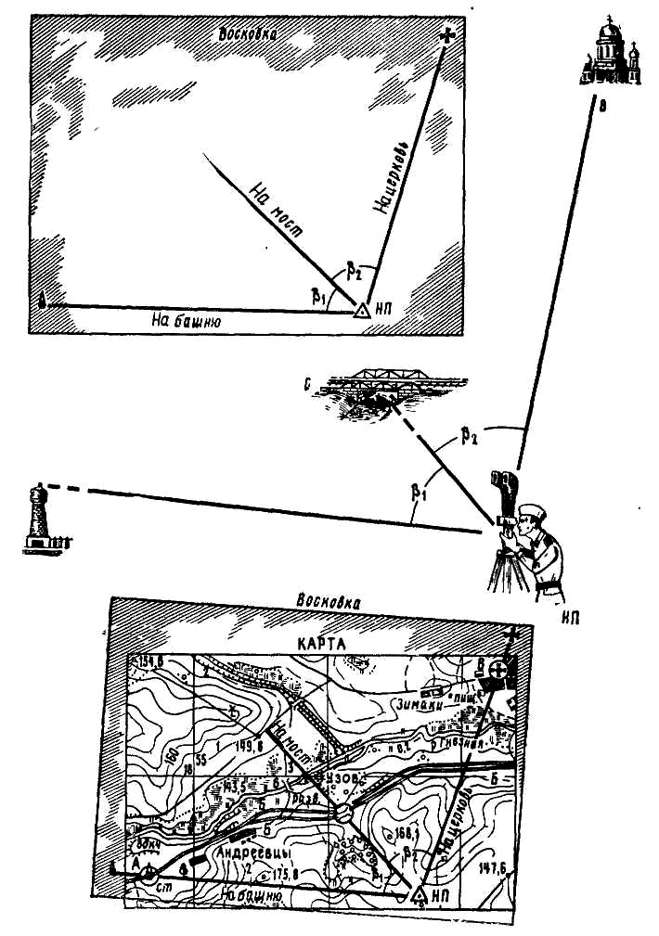
Калька
Калька

Рис. 1.9. Засечка не ориентированным прибором

Изучение местности в расположении противника включает:
- топографическое ориентирование на местности;
- отыскание (выбор) ориентиров, определение углов и расстояний до них;
- определение полей невидимости с НП;
- определение участков местности в расположении противника, удобных для размещения позиций тактических средств ядерного и химического нападения, огневых позиций артиллерии и минометов, ПТРК, НП и других объектов разведки, с учетом характера его действий и демаскирующих признаков объектов (целей).
Топографическое ориентирование на местности включает:
- определение своего местоположения;
- определение сторон света относительно своего местоположения;
- сличение карты с местностью;
- присвоение местным предметам (участкам местности) условных наименований.
Выбор и назначение ориентиров:
Ориентиры выбирают справа налево, по рубежам от НП к противнику. Количество ориентиров должно быть небольшим, каждому из них присваивается свой номер и условное наименование, указывается дирекционный угол и дальность до него в метрах.
В качестве ориентиров выбирают отдельные, неподвижные, ясно наблюдаемые невооруженным глазом местные предметы, относительно которых легко передавать целеуказание и уничтожение которых маловероятно. Как правило ориентиры нумеруют следующим образом: в батарее – от 40 до 49, в дивизионе – от 30 до 39, в полку от 20 до 29, в дивизии – от 10 до 19, в армии – 1 до 9.
Все ориентиры старшего начальника, наблюдаемые с данного НП, являются обязательными для подразделения разведки, и за ними сохраняются номера, присвоенные старшим начальником.
В ходе наступления по мере продвижения вперед назначают новые ориентиры. В обороне ориентиры выбирают как перед передним краем, так и в ближайшей глубине обороны своих войск.
Определение полей невидимости:
Поля невидимости – это участки местности, не просматриваемые с наблюдательных пунктов. Положение границ полей невидимости на карте определяют построением профилей местности, чаще всего используют сокращенные профили.
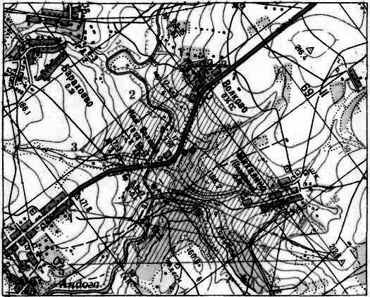
Рис. 1.10. Порядок определения полей невидимости
Для этого надо:
- На карте наметить точку на возвышенности и с нее прочертить границы сектора, в котором нужно вести наблюдение.
- В секторе наблюдения от наблюдательного пункта провести ряд профильных линий и занумеровать их, начиная с правой границы сектора.
- По всем проведенным линиям построить профили и на каждом из них из точки наблюдения провести направление лучей зрения через все препятствия. Построение профилей лучше выполнять на одном листе.
- Полученные на профилях невидимые участки перенести на соответствующие профильные линии на карте и слегка заштриховать.
- Провести на карте границы полей невидимости, соединяя плавными кривыми, сообразно рельефу местности, все полученные на профильных линиях границы отдельных невидимых участков.
- Заштриховать поля невидимости.
Профиль — это чертеж, изображающий разрез местности вертикальной плоскостью. Для большей выразительности рельефа местности вертикальный масштаб профиля принимается в10 или более раз крупнее горизонтального. В связи с этим профиль, передавая взаимное превышение точек, искажает (увеличивает) крутизну скатов. Для построения профиля нужно:
прочертить на карте профильную линию, приложить к ней лист разграфленной (миллиметровой) бумаги, перенести на ее край короткими черточками места горизонталей, точки перегиба скатов и местные предметы, которые сечет профильная линия, и подписать их высоты;
подписать на листе разграфленной бумаги горизонтальных линий высоты, соответствующие высотам горизонталей на карте, приняв условно промежутки между этими линиями за высоту сечения (установить вертикальный масштаб);
от всех черточек, обозначающих места пересечения профильной линии с отметками высот горизонталей, точек перегиба скатов и местных предметов, опустить перпендикуляры до пересечения их с соответствующими по отметкам параллельными линиями и отметить полученные точки пересечения;
соединить точки пересечения плавной кривой, которая и изобразит профиль местности.

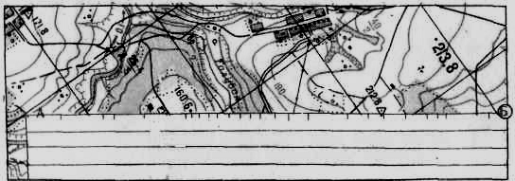
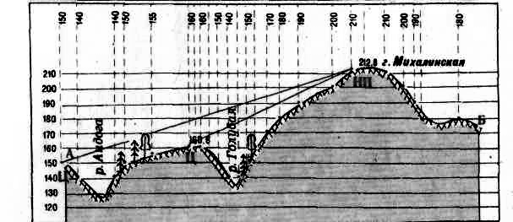
Профилем называется чертеж, изображающий разрез местности вертикальной плоскостью

Рис. 1.11. Построение профиля и определение взаимной видимости

Прямая НП-Ц не пересекает изображение профиля, значит, видимость между НП и целью есть.

Постановка задач на ведение разведки
При постановке задач на ведение разведки личному составу КНП командир взвода указывает:
- полосу разведки взвода;
- задачи разведки;
- район особого внимания, если он назначен;
- секторы разведки для каждого должностного лица КНП. Секторы разведки назначаются таким образом, чтобы было их взаимное перекрытие примерно на 1/3. При назначении секторов разведки необходимо помнить, что для одного наблюдателя сектор разведки не должен превышать трех полей зрения прибора наблюдения.
- порядок доклада о разведанных целях.
Командиру отделения управления дополнительно указывается способ обработки результатов засечки целей.

1.4. Документы по разведке, ведущиеся на КНП батареи, их назначение
Результаты работы по организации и ведению разведки отражаются в установленных документах, которые должны отрабатываться своевременно, точно и аккуратно в соответствии с требованиями, изложенными в руководящих документах. Отчетные документы ведутся шариковой ручкой или чернилами (рабочая карта с соблюдением правил ведения рабочей карты).
В зависимости от обстановки, полученной задачи и наличия времени перечень документов, ведущихся на КНП батареи может быть уточнен командиром батареи. Перечень документов дан в таблице на стр.161.
Рабочая карта командира взвода управления
На рабочей карте командира взвода управления батареи отображаются:
- имеющиеся данные о противнике (боевой состав, принадлежность, группировка, вероятный характер действий, объекты разведки и поражения);
- передний край своих войск, их боевая задача, элементы решений общевойскового и артиллерийского командиров, необходимые для организации разведки;
- места пунктов управления, районы огневых позиций артиллерии;
- положение и состояние сил и средств разведки;
- основные и запасные рубежи (позиции), время их развертывания;
- полосы разведки, районы (объекты, направления) особого внимания подчиненных разведывательных подразделений (средств) и артиллерийских подразделений;
- маршруты выдвижения и перемещения сил и средств разведки.
Цели на рабочую карту наносят условными обозначениями, установленными Боевым уставом артиллерии. Около условного обозначения цели подписывают ее номер. Цели, положение которых определено неточно или которые нуждаются в дополнительной разведке и уточнении, при нанесении на карту обводятся пунктирным кружком.
Карточка топогеодезической привязки КНП.
Этот документ отражает способ определения координат КНП и дирекционных углов ориентирных направлений, он служит для отчета о производстве топогеодезической привязки КНП, а также для ее контроля. Карточка топогеодезической привязки КНП содержит результаты засечки исходной (привязываемой) точки, прямоугольные координаты исходной и привязываемой точки, абсолютную высоту привязываемой точки, 1 – 2 ориентира и дирекционные углы на них с привязываемой точки. Карточка топогеодезической привязки подписывается командиром взвода управления с указанием даты и времени окончания топогеодезической привязки. Вариант карточки топогеодезической привязки представлен на рис. 1.12, 1.13.
Схема ориентиров
Схема ориентиров предназначена для облегчения отыскания ориентиров (местных предметов) на местности, быстрой и надежной передачи (приема) целеуказания, для определения положения разведанных целей на местности относительно ориентиров, а также для приема и передачи докладов о разведанных целях.
Схема ориентиров представляет собой чертеж произвольного масштаба, на который в перспективном виде наносят, в полосе (секторе) разведки, ориентиры, с сохранением их вида и относительного расположения на местности.
Дальность до ориентиров определяют приборами измерения дальности, по карте или на глаз, углы определяют с помощью приборов.
В заголовке схемы указывают, для какого НП она составлена. Внизу схема подписывается составителями и указывается дата составления.
Вариант схемы ориентиров представлен на рис. 1.14.
Журнал разведки и обслуживания стрельбы
Журнал разведки и обслуживания стрельбы является документом, в который записываются результаты наблюдения за противником и результаты засечки разрывов снарядов (мин) при обслуживании стрельбы.
Вариант Журнала разведки и обслуживания стрельбы представлен
на рис. 1.15.
Крупномасштабный планшет
Крупномасштабный планшет ведется, как правило, в масштабе 1:10000, на листе миллиметровой бумаги, простым карандашом. На планшет наносят установленными знаками по координатам все разведанные объекты (цели) (как вновь обнаруженные, так и вновь подтвердившиеся) с указанием номера объекта (цели), определяют положение опорных пунктов и систему огня противника.
Для определения координат и размеров группового объекта (цели) (опорный пункт, вертолеты на посадочной площадке и т.п.) из района огневых позиций проводят плоскость стрельбы через центр групповой цели, определяемый приближенно. Все отдельные цели, входящие в состав групповой, описывают прямоугольником со сторонами, проходящими через крайние отдельные цели параллельно и перпендикулярно направлению плоскости стрельбы. За координаты центра группового объекта (цели) принимают координаты центра прямоугольника, а стороны - за фронт и глубину объекта (цели) соответственно.
После определения положения групповых, а также других объектов (целей) их переносят с планшета на рабочую карту в соответствующем масштабе. За окончательное значение координат центра объекта (цели) при определении их разными способами (средствами) принимают координаты, определенные с помощью наиболее точного средства, а при определении их равноточными способами (средствами) - усредненные координаты.
Вариант Крупномасштабного планшета представлен на рис. 1.16.

Форма  документа |  | Карта 1:50 000 | Формализованный бланк или чистый лист бумаги | Формализованный бланк или чистый лист бумаги | Формализованный бланк | Лист миллиметровой  бумаги | Калька с нанесенной координатной сеткой и таблицей | Карта 1:50 000 |  | Чистый лист бумаги | Документы по разведке, ведущиеся на КНП батареи
Время отработки документа | окончание | Со сдачей карты | С окончанием работ по топогеодезической привязке | Через 8…10 минут после окончания работ (см.сборник нормативов по боевой подготовке | С оставлением КНП | С оставлением КНП | К установленному времени представления разведывательных сведений | Отрабатываются по необходимости |  |  | Документы по разведке, ведущиеся на КНП батареи
Время отработки документа | начало | С получением карты | С началом работ по топогеодезической привязке КНП | После уяснения ориентиров и определения данных по ним (α, Д, ε). | С занятием КНП | С занятием КНП |  |  |  |  | Документы по разведке, ведущиеся на КНП батареи
Кто отрабатывает документ |  | КВУ | КВУ | КОУ | КОУ (дежурный разведчик, дальномерщик) | КВУ | КВУ |  |  |  | Документы по разведке, ведущиеся на КНП батареи
Вид  документа |  | Отчетный | Отчетный | Рабочий | Рабочий | Рабочий | Отчетный |  |  |  | Документы по разведке, ведущиеся на КНП батареи
Наименование  документа |  | Рабочая карта КВУ | Карточка топогеодезической привязки КНП | Схема ориентиров | Журнал разведки и обслуживания стрельбы (рабочая тетрадь) | Крупномасштабный планшет | Схема целей со списком координат целей | Схема полей невидимости | Артиллерийская  фотопанорама |  | Документы по разведке, ведущиеся на КНП батареи

КАРТОЧКА
топогеодезической привязки кнп 5 абатр
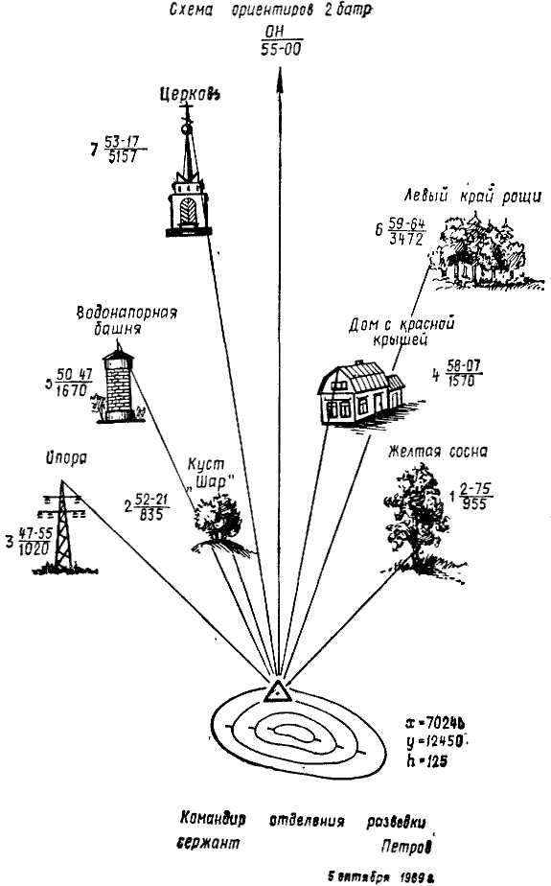
α=2-54
α=20-96
α=57-21
Д=3150
КНП 5 абатр
Х=92491
Y=26797
h=110
Церковь
Х=95530
Y=27625
Ор. 1 Тригопункт
на высоте 133,3
Ор. 2 Тригопункт
на высоте 171,8

Координаты КНП определялись по карте масштаба 1:50 000 полярным способом от контурной точки церковь (9527).
Дирекционные углы ориентирных направлений определялись с использованием магнитной стрелки буссоли ПАБ-2АМ № 1638, ΔАm = + 1 – 62.

КОМАНДИР ВЗВОДА УПРАВЛЕНИЯ

лейтенант В. ПЕТРОВ

26 сентября 2007 г 12 час. 30 мин.

Рис. 1.12. Карточка топогеодезической привязки

КАРТОЧКА
топогеодезической привязки КНП 1-й батареи
Карта 1:25 000
Ор 1-Дом
у КПП

Ор 2-Угловая опора
Ор 3-Зав. труба
β₁= 10-64
β₂= 12-25
α_{ор}=18-20
КНП 1 батареи
Х = 96500
У = 57280
Н = 265 м

Координаты КНП определялись по карте 1:25 000 обратной засечкой по измеренным углам (способ Болотова) от контурных точек дом у КПП(96 57), угловая опора(96 58), заводская труба (95 60).
Дирекционные углы ориентирных направлений определялись по контурным точкам карты ПАБ-2АМ № 2В256365.

Командир взвода управления

лейтенант В.Горбунов

«30» ноября 2006 г.

Рис. 1.13. Карточка топогеодезической привязки

СХЕМА ОРИЕНТИРОВ
взвода управления 3/1 адн
ОН
55-00

Церковь

Левый край рощи

Водонапорная
башня
Дом с красной
крышей

Желтая сосна
Опора
Куст
шар

С

Х = 70240
У = 12450
Н = 125 м

Ю

Рис. 3.1
Командир отделения разведки
сержант В.Петров

5 октября 2007 г

Рис. 1.14. Схема ориентиров
ЖУРНАЛ  разведки и обслуживания стрельбы взвода управления 1 батареи  Основное направление – 40-00 КНП Х = 77460 У = 30745 Н = 56 м  БНП Х = _____ У = ______  Способ ориентирования приборов - по дирекционному углу ориентирного направления | Отм. о  докладе,  время  доклада |  |  |  |  |  |  |  | КБ и НРД 14.00 | КБ и НРД 14.00 | КБ и НРД 11.34 | КБ и НРД 14.00 | КБ и НРД 14.00 | КБ и НРД 14.00
 | Характеристика  точности  засечки |  |  | точно | точно | точно | точно | точно | точно | точно | По дыму  Прибл-но | точно | точно | точно | Рис.1.15. Журнал разведки и обслуживания стрельбы
 | Координаты | Н |  | 65 | 65 | 80 | 100 | 150 | 76 | 88 | 108 | 78 | 77 | 77 | Рис.1.15. Журнал разведки и обслуживания стрельбы
 | Координаты | У |  | 29275 | 29885 | 28660 | 27950 | 28120 | 28335 | 27990 | 28475 | 28400 | 28320 | 28465 | Рис.1.15. Журнал разведки и обслуживания стрельбы
 | Координаты | Х |  | 77090 | 76545 | 76220 | 76110 | 75125 | 76550 | 76510 | 75460 | 76350 | 76430 | 76470 | Рис.1.15. Журнал разведки и обслуживания стрельбы
 | Наименование  цели и  результаты  наблюдения |  |  | Курган | ВДНБ | Пр.уг.дома | Дерево-шар | Лтд.камень | БМП | БТР | 106,7ммСМ | Винтовка | ПТУР | Винтовка | Рис.1.15. Журнал разведки и обслуживания стрельбы
 | Положение цели | БНП | Дальность |  |  |  |  |  |  |  |  |  |  |  | Рис.1.15. Журнал разведки и обслуживания стрельбы
 | Положение цели | БНП | Дирекц.  угол  (отсчет,  доворот от  ОН) |  |  |  |  |  |  |  |  |  |  |  | Рис.1.15. Журнал разведки и обслуживания стрельбы
 | Положение цели | КНП | Угол  места | 0-06 | 0-06 | 0-10 | 0-14 | 0-27 | 0-09 | 0-11 | 0-15 | 0-09 | 0-08 | 0-07 | Рис.1.15. Журнал разведки и обслуживания стрельбы
 | Положение цели | КНП | Дальность | 1516 | 1278 | 2426 | 3104 | 3513 | 2576 | 2914 | 3025 | 2594 | 2635 | 2486 | Рис.1.15. Журнал разведки и обслуживания стрельбы
 | Положение цели | КНП | Дирекц.  угол  (отсчет,  доворот от  ОН) | 42-65 | 37-25 | 39-88 | 40-70 | 38-06 | 41-55 | 41-83 | 38-10 | 40-78 | 41-16 | 41-09 | Рис.1.15. Журнал разведки и обслуживания стрельбы
 | Время  обнаружения |  |  |  |  |  |  |  | 11.30 | 11.32 | 11.34 | 11.38 | 11.40 | 11.45 | Рис.1.15. Журнал разведки и обслуживания стрельбы
 | №№ цели  (ориентиры,  репера,  разрывы) |  |  | Ор 41 | 42 | 33 | 43 | 35 | Ц 1 | 2 | 3 | 4 | 5 | 6 | Рис.1.15. Журнал разведки и обслуживания стрельбы
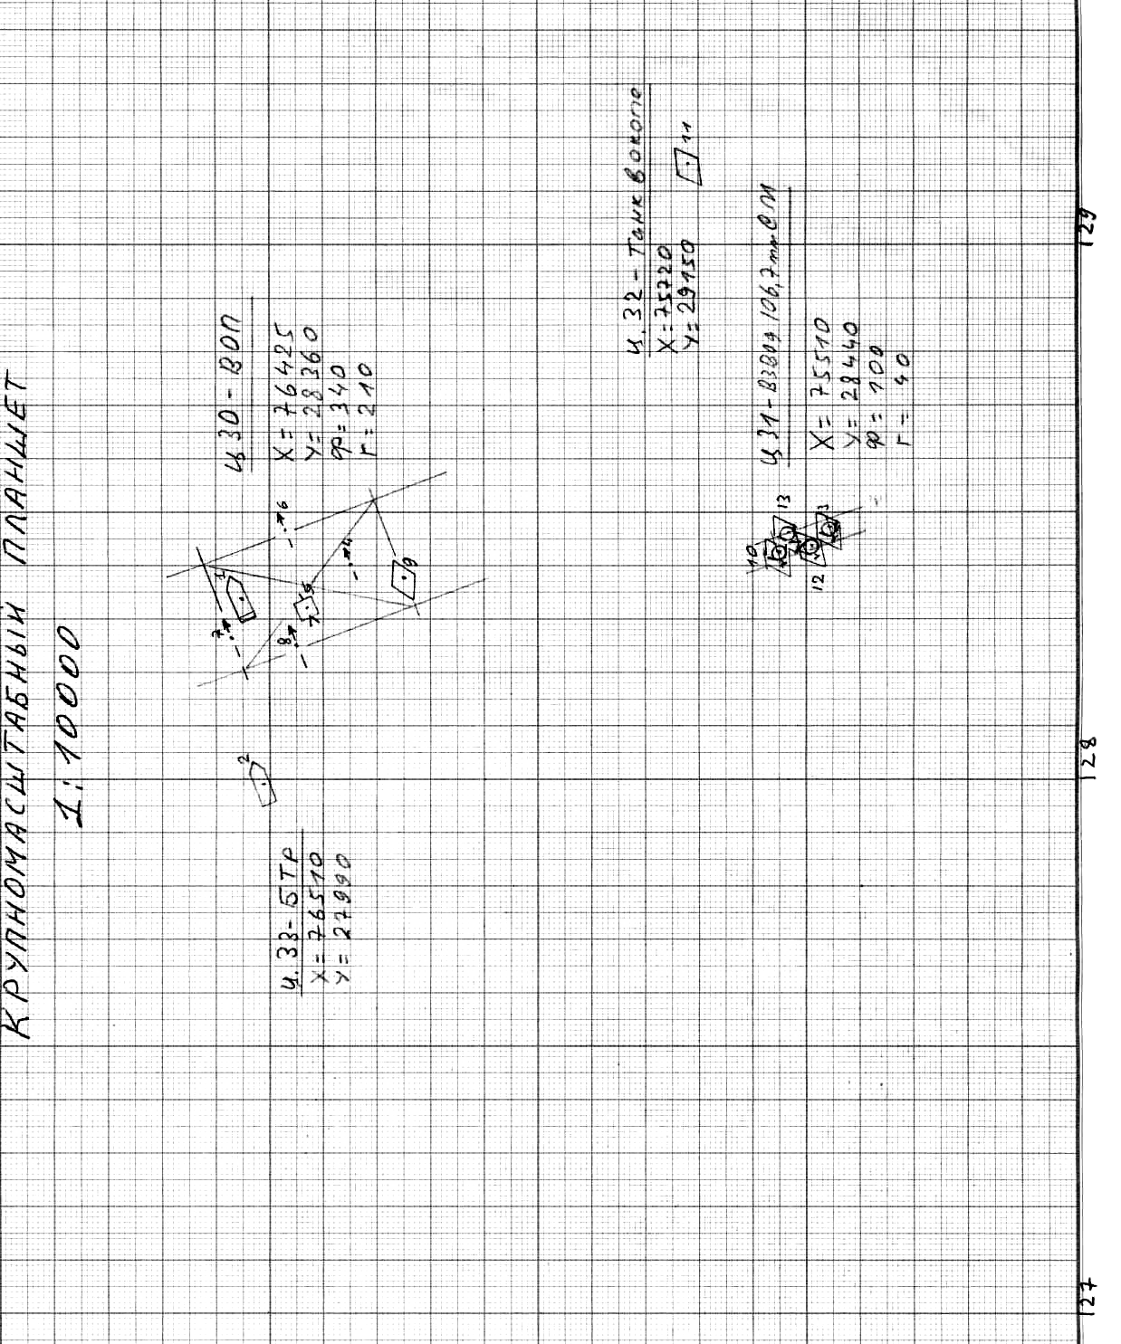

Рис. 1.16. Крупномасштабный планшет

Крупномасштабный планшет
1 : 10 000
27
28
75
76
29
Ц.30-ВОП
Х=76425
У=28360
Ф=340
Г=210
Ц.32-танк
в окопе
Х=75720
У=29150
Ц.31-секция
120 мм СМ
Х=75510
У=28440
Ф=100
Г=40
Ц.33-БТР
Х=76510
У=27990

Схема целей со списком координат
Схема целей со списком координат прилагается к разведывательному донесению. Схема целей оформляется, как правило, на кальке с нанесенной координатной сеткой. На схему с карты наносят объекты (цели), разведанные за определенный промежуток времени. Цели нумеруются и наносятся на схему установленными условными знаками.

Схема целей 1абатр Список координат целей 1абатр
(подразделение) (подразделение)

На 5. 10.07г. Карты 1:50 000 издания 2002 г.
(время, дата) (масштаб)

№  це  ли | Наименование цели | Координаты |  |  | Размеры, м | Время обнаружения | Средство разведки
№  це  ли | Наименование цели | Х | У | Н | Ф/ Г | Т
30 | ВОП | 76425 | 28460 | 77 | 340/210 | 14.00 | ЛД
31 | Секция 120 мм СМ | 75510 | 28440 | 108 | 100/40 | 12.00 | ЛД
32 | Танк в окопе | 75720 | 29150 | 85 |  | 14.00 | ЛД
33 | БТР | 76510 | 27990 | 88 |  | 14.00 | ЛД

76  3311 | 3011  3211
75  27  28 | 29  3111

Командир 1 абатр капитан А. Иванов

Рис. 1.17. Схема целей со списком координат

Схема полей невидимости
Схема полей невидимости составляется для определения участков местности, не просматриваемых с НП. Порядок составления схемы полей невидимости подробно изложен в разделе 1.3. «Подготовка КНП к ведению разведки».
Артиллерийская панорама местности
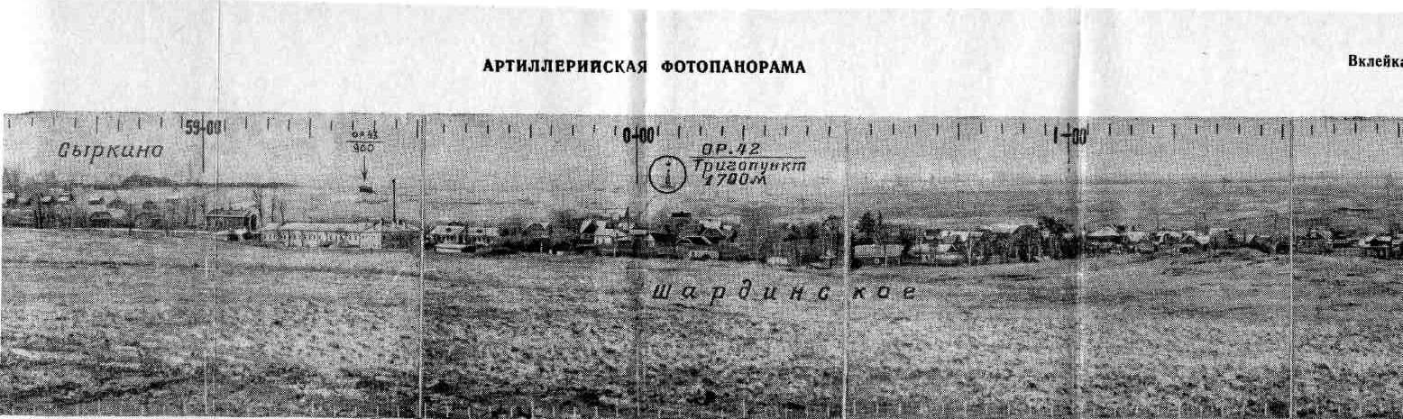
Артиллерийская панорама местности представляет собой масштабный рисунок местности, выполненный в художественном стиле. На артиллерийскую панораму наносятся ориентиры, разведанные цели, данные для стрельбы по ориентирам и целям, а также масштабная сетка с указанием дирекционных углов, соответствующих вертикальным линиям и углов места цели (дальностей), соответствующих горизонтальным линиям этой сетки. Вертикальные линии должны соответствовать дирекционным углам, округленным до десятков малых делений угломера через 0-20 – 0-40, а горизонтальные линии должны соответствовать углам места, округленным до пяти малых делений через 0-05 – 0-10 или расстояниям, округленным до пятисот метров.
АРТИЛЛЕРИЙСКАЯ ФОТОПАНОРАМА МЕСТНОСТИ

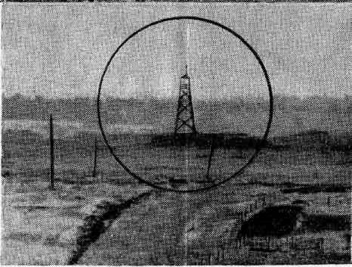
АРТИЛЛЕРИЙСКАЯ
ФОТОПАНОРАМА
с КНП 2 адн
Х= 77460
У= 30750
Дата фотографирования 16.0012.05.07 г.
Исполнитель Трушкин 12.05.07 г.

Рис. 1.18. Артиллерийская фотопанорама местности

1.5. Ведение разведки с КНП батареи.
Ведение разведки заключается: в наблюдении за действиями противника, для обнаружения его живой силы, огневых средств, оборонительных сооружений и других целей; в надежном определении положения (координат) целей на местности и изучении характера их действий; наблюдении за положением и действиями своих войск.

Для надежного и своевременного определения положения целей на местности применяются следующие способы целеуказания:
- наведением прибора в цель;
- по дирекционному углу прибора;
- от ориентира (местного предмета);

Наведением прибора в цель
Данный способ является самым надежным способом, когда передающий и принимающий целеуказание находятся на одном НП. При этом передающий целеуказание наводит прибор в цель и указывает принимающему её признаки. Например: «Перекрестье прибора наведено в цель, танк в окопе, наблюдать».

По дирекционному углу прибора
Данный способ применяется, когда передающий и принимающий целеуказание на одном НП и используют для наблюдения однообразно ориентированные приборы. Передающий целеуказание наводит прибор в цель, считывает и передает принимающему дирекционный угол и угол места цели (или дальность до цели) и указывает ее признаки. Например: «Дирекционный 35-35, угол места +7, миномет в окопе, наблюдать».

От ориентира (местного предмета)
Данный способ применяется без перерасчета для принимающего, когда:
- передающий и принимающий целеуказание находятся на одном НП или удалены один от другого не более чем на 100 м;
- цель находится вблизи ориентира.
В этих случаях дающий целеуказание определяет и передает принимающему горизонтальный угол между целью и ближайшим к ней ориентиром и разность дальностей до цели и ориентира (или угловое превышение цели над ориентиром). Например: «Ориентир 37-й, влево 20, ближе 100. Наблюдательный пункт на опушке рощи. Засечь». Или: «Ориентир 35-й, вправо 25, выше 4. Пехота в траншее. Наблюдать».

Требования к целеуказанию: краткость; точность; четкость; понятность.
Целеуказание включает:
- должность (позывной) лица, которому передается целеуказание;
- положение цели, ее наименование и признаки (характерные признаки местности или местных предметов у цели);
- точку наведения прибора (если нужно);
- исполнительную команду (“Наблюдать”, “Засечь. Доложить дальность (дирекционный угол, угол места цели, фронт, глубину”)).
Условия наблюдения зависят от конкретной обстановки.
Цель может наблюдаться длительное время, обнаруживать себя в течение некоторого времени, быть неподвижной или маневренной. При этом возможно наблюдение цели полностью или только некоторых ее элементов.

Определение координат цели заключается:
- в ее засечке (определение полярных координат, угла места цели, фронта в делениях угломера, дальности до дальней и ближней границ цели);
- в обработке результатов засечки (определение прямоугольных координат, высоты, фронта цели в метрах и глубины).

Способы засечки цели с КНП при использовании оптических приборов:
- с помощью дальномера;
- с помощью углоизмерительного прибора и секундомера.
В некоторых случаях допускается проведение засечки цели глазомерным способом.

Методы обработки результатов засечки целей:
- аналитический (ЭКВМ, ЭВМ, СТМ, АЛЛ, НИХ, таблицы);
- смешанный (на ПУО с использованием счислителя);
- графический (на ПУО, карте)
- ЭВМ командирской машины.
Таким образом, успех ведения разведки обеспечивается качественной подготовкой КНП к ведению разведки, точным целеуказанием, надежной засечкой и качественной обработкой результатов засечки целей.
Если разведка с КНП ведется длительное время, а также ночью, в условиях ограниченной видимости (сплошной туман, сильный снег, дождь, песчаные бури и т.д.), то ее ведение осуществляется, в основном, дежурными разведчиками посменно. В случае необходимости, по распоряжению командира подразделения, для ведения разведки с КНП кроме дежурных разведчиков привлекается весь личный состав взвода (отделения) разведки.
Приступая к боевому дежурству на КНП, разведчик обязан уяснить поставленную задачу, условное наименование местных предметов (участков местности) и ориентиры, изучить местность в заданной полосе (секторе, направлении) разведки, проверить ориентирование приборов, а также уяснить положение на местности противника и своих войск, ранее разведанных объектов (целей).

Во время боевого дежурства разведчик обязан:
- вести непрерывное наблюдение за противником;
- знать положение переднего края своих войск и наблюдать за их действиями;
- обнаружив объект (цель), доложить командиру, определить его местоположение наиболее точным в данных условиях способом и записать в журнал разведки и обслуживания стрельбы;
- засекать разрывы снарядов (мин) при обслуживании стрельбы своей артиллерии;
- до наступления темного времени суток подготовиться к работе ночью.
Для обнаружения целей разведчик тщательно изучает местность в расположении противника, ведя наблюдение по рубежам и участкам в заданном секторе разведки.
За теми участками местности, на которых обнаруживаются признаки объекта (цели), разведчик наблюдает особенно внимательно. После того как цель будет обнаружена или замечены ее признаки, разведчик обязан изучить характер ее деятельности.
Разведчик, докладывая своему командиру о разведанной цели, указывает: положение цели относительно ориентира (основного направления, местного предмета) или полярные координаты цели, ее наименование, характерные признаки цели и местности возле нее, а также деятельность цели. Доклад должен быть четким и кратким, например:
1. "Ориентир сорок первый, вправо 25, ниже 3, на опушке леса "Правого" пулемет ведет огонь".
2. "Лес "Редкий", правый край, вправо 10, ниже 5, противотанковое орудие ведет огонь".
3. "Дирекционный 24-46, дальность 1820, танк в окопе, виден ствол".
Для непрерывного наблюдения за участком предполагаемого расположения важной цели может быть специально назначен разведчик с задачей выявления и изучения данной цели. Он обязан следить за предполагаемой целью и подробно записывать в журнал разведки и обслуживания стрельбы все замеченное (появление людей, различных предметов, блеск стекол, дым, пыль, изменение цвета и вида растительности и т.п.).
Такое непрерывное наблюдение позволяет разведать по косвенным признакам даже хорошо замаскированную цель.
Разведчик обязан всегда знать положение своих войск и значение подаваемых ими сигналов.
Свои наблюдения разведчик докладывает командиру, например:
"Ориентир сорок третий, вправо 20, дальше 100, наши мотострелки вышли на поле "Ровное".
Положение (координаты) разведанного объекта (цели) может быть определено по карте (аэроснимку), с помощью оптико-электронных приборов и засечкой с пунктов сопряженного наблюдения. Дальность до объекта (цели) может определяться с помощью дальномера, а, кроме того, с использованием ориентиров, вычислением по известным линейным размерам цели (предмета), по секундомеру и глазомерно.
Для определения положения цели или дальности до цели по карте (аэроснимку) изучают местность в районе цели и сличают ее с картой (аэроснимком), оценивают положение цели относительно местных предметов и ориентиров, имеющихся на карте (аэроснимке), наносят цель на карту (аэроснимок) относительно ближайшего местного предмета (ориентира) и снимают координаты цели или определяют дальность до нее.
Если вблизи цели нет резко выделяющихся местных предметов и ориентиров, имеющихся на карте, то определяют дирекционный угол на цель или угол между направлением на цель и основным направлением, прочерчивают по этому углу на карте (аэроснимку) направление на цель, оценивают положение цели по дальности относительно местных предметов (рубежей), имеющихся на карте (аэроснимке). На прочерченной линии в направлении цели наносят ее положение, определяют дальность или снимают координаты цели.
Если известны линейные размеры (высота, ширина или длина) цели или предмета, находящегося в непосредственной близости от нее, или расстояние между двумя предметами, расположенными на рубеже цели, то дальность до цели может быть определена путем вычисления по известным линейным размерам и измеренной угловой величине предмета по зависимости
$$=\frac{l}{n}∗\text{1000}$$
где l – высота (длина, ширина) предмета, м.;
n – угол, под которым виден предмет, д.у.
Линейные размеры некоторых целей (местных предметов) следующие:
высота бронетранспортера - 2,45 м;
высота среднего танка - 2,8 м;
высота грузового автомобиля - 2,9 м;
высота телеграфного столба - 6 м;
расстояние между телеграфными столбами - 50 м.
Дальность до цели может быть определена также путем сопоставления расстояния от цели до ориентиров, между которыми она находится.
При смене дежурства сменяемый разведчик сообщает заступающему на дежурство об обнаруженных объектах, изменениях в характере действий противника и своих войск, кому и когда об этом доложено, передает приборы наблюдения и журнал разведки и обслуживания стрельбы.
Для удобства целеуказания, скрытности управления боем старшие командиры на время ведения боевых действий устанавливают единые условные наименования местных предметов. Эти наименования должны соответствовать форме, виду и цвету местных предметов. Они должны легко запоминаться и помогать изучению местности.
Условные наименования местных предметов должны хорошо знать разведчики и использовать их при ведении разведки, докладах об обнаруженных целях или действиях противника.
Успех разведки наблюдением, быстрота и правильность обнаружения целей зависят от четкого взаимодействия личного состава отделения разведки. Вариант взаимодействия личного состава КНП при ведении разведки приведен в таблице 1.

Таблица 1- Вариант взаимодействия личного состава КНП
Командир отделения | Старший разведчик | Дальномерщик
Старшему разведчику и дальномерщику, ориентир 43, выше 10 танк в окопе, виден ствол, наблюдать! | Наводят приборы в указанное место, отыскивают цель
Записывает данные по цели в журнал разведки и обслуживания стрельбы. Определяет прямоугольные координаты цели | Снимает отсчет  Докладывает: «Цель вижу».  "Дирекционный 23-64" | Докладывает: «Цель вижу».  Измеряет дальность. "Дальность 2140"
Наносит цель на крупномасштабный планшет и докладывает командиру взвода: «Цель 4-я – танк в окопе, X= 34760, Y= 25340» | Записывают данные по цели в бланки записи разведчика и дальномерщика

1.6. Обслуживание стрельбы артиллерии

Отделение управления артиллерийского подразделения, разворачивающее КНП может привлекаться для обслуживания пристрелки целей (действительных реперов), корректирования огня в ходе стрельбы на поражение, создания наземных и воздушных фиктивных реперов, стрельбы высокоточными боеприпасам.
Обслуживание стрельбы может осуществляться с двух НП (сопряженного наблюдения) или с одного КНП с дальномером, секундомером или по наблюдению знаков разрывов.
Во время обслуживания стрельбы ведение разведки с КНП не прекращается. Все вычисления, связанные с расчетом корректур, выполняются командиром (старшим офицером) батареи.
Обслуживание пристрелки цели с помощью дальномера осуществляется, как правило, на дальности наблюдения, при которой обеспечивается требуемая точность засечки:
для дальномера ДС-1 - до 3 км;
для дальномера ДС-2 - до 5 км;
для лазерного дальномера в пределах его технических возможностей.
При создании фиктивного наземного репера с дальномером ДС-1 дальность наблюдения должна быть не более 2 км, с дальномером ДС-2 - не более 4 км, а с лазерным дальномером - в пределах его технических возможностей.
При обслуживании стрельбы управляемыми артиллерийскими снарядами и корректируемыми снарядами (минами) учитываются возможности ЛЦД по дальности подсвета целей лазерным лучом:
для ЛЦД 1Д15 - не более 5 км;
для ЛЦД 1Д22 - не более 7 км.
Поражение отдельных целей высокоточными боеприпасами ночью возможно при их удалении от КНП не более чем на 4 км при освещении местности осветительными средствами.

Подготовка приборов к обслуживанию стрельбы включает:
- контроль правильности ориентирования приборов наблюдения;
- наведение приборов непосредственно в цель (репер) или по дирекционному углу (отсчету) и дальности (углу места цели);
- установку на приборах ожидаемого дирекционного угла (отсчета) и угла места репера (воздушного разрыва) при создании воздушного репера (пристрелке цели снарядом с дистанционным взрывателем или трубкой).
По готовности к обслуживанию стрельбы разведчики докладывают: "К обслуживанию стрельбы готов", после чего командир взвода (отделения) разведки докладывает командиру подразделения, выполняющему огневую задачу, о готовности к обслуживанию стрельбы. Команды командира, подаваемые на огневую позицию, и доклады (сообщения) о выстрелах одновременно передаются на НП, с которых обслуживается стрельба. Получив сообщение "Выстрел", работающие на приборах первый разрыв наблюдают, как правило, невооруженным глазом.
Наблюдение разрывов в ходе стрельбы заключается:
- в определении (оценке) отклонения разрывов по дальности в метрах (знаков разрывов) и по направлению в делениях угломера;
- в оценке категории разрывов при рикошетной стрельбе (воздушный, наземный);
- в оценке категории разрывов (воздушный, наземный) и измерений высоты воздушных разрывов в делениях угломера при стрельбе с дистанционным взрывателем (трубкой).
При определении дальности с помощью лазерного дальномера начинать наблюдение в прибор и нажимать кнопку ПУСК необходимо после передачи сообщения "Выстрел".
Заметив разрыв, работающие на приборах докладывают "Есть разрыв", определяют и докладывают дальность до разрыва (знак разрыва), дирекционный угол (отсчет) или отклонение, а при необходимости - и угол места разрыва или превышение разрыва (в делениях угломера) над целью, например: "Дальность 2120, дирекционный 18-20, плюс 0-08".
Когда разрыв не замечен, работающий на приборе докладывает: "Не замечен".
Если работающий на приборе при наблюдении разрыва не мог определить отклонение разрыва, то он докладывает: "Нет отсчета".
Если разрыв выйдет из поля зрения прибора, работающий на приборе, увидев разрыв невооруженным глазом и заметив возле разрыва какой-нибудь местный предмет, наводит в него перекрестие сетки (марку) прибора и докладывает дирекционный угол (отсчет) или отклонение, например: "Дальность 1840, дирекционный 24-16, неточно".

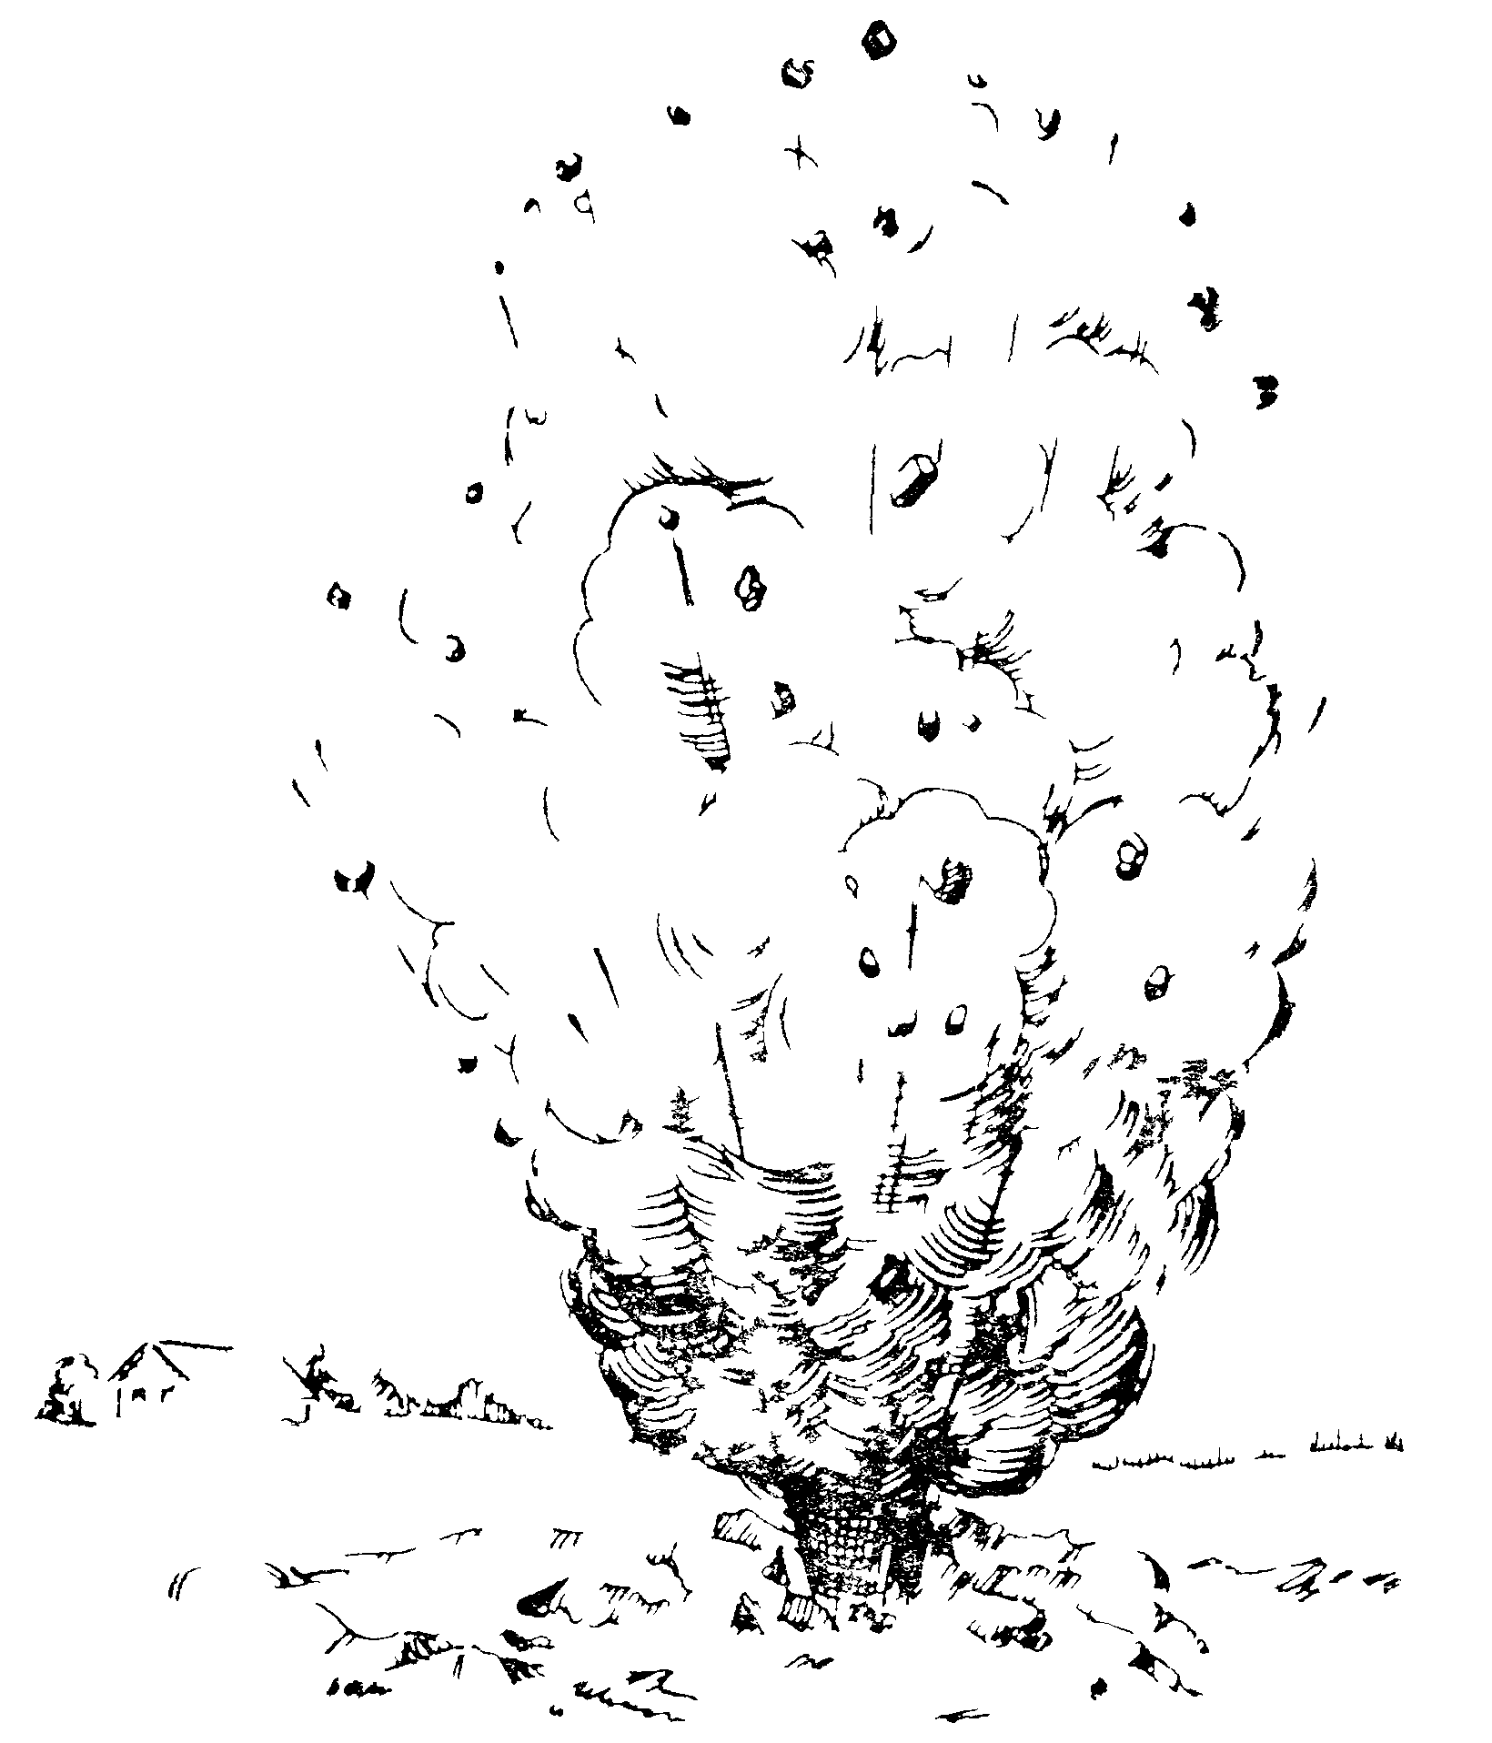
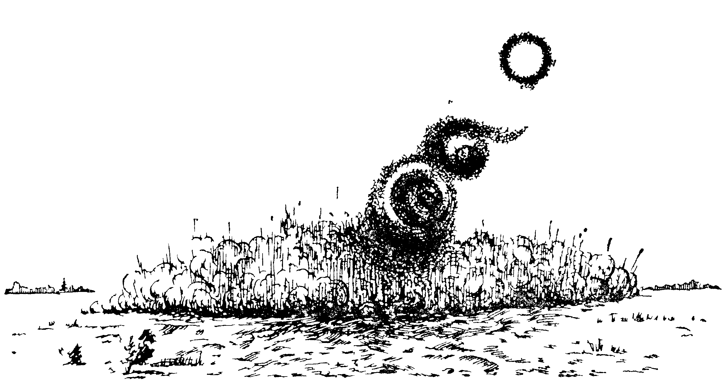
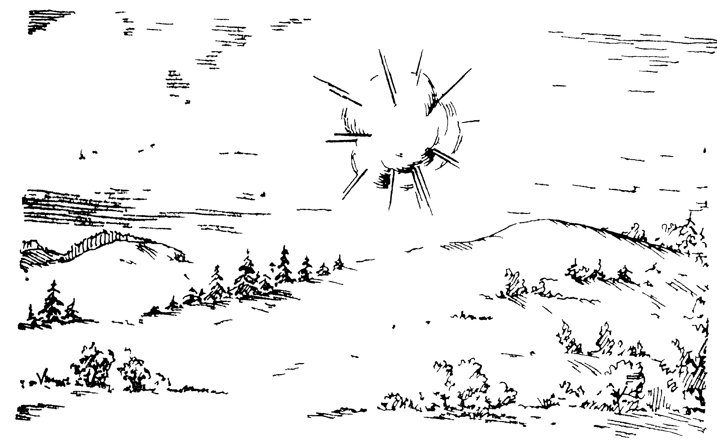
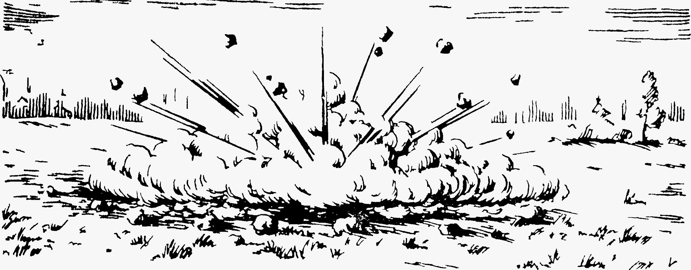
а
б
в
г

Рис.1.19. Виды разрывов снарядов
а) при установке взрывателя на фугасное действие;
б) после рикошета; в) с дистанционным взрывателем;
г) при установке взрывателя на осколочное действие

Обслуживание пристрелки (создания репера) с помощью дальномера, пристрелки по наблюдению знаков разрывов и с помощью секундомера.
При обслуживании пристрелки цели с помощью дальномера дальномерщик определяет и докладывает дальность и дирекционный угол (отклонение) по (от) центру (указанной точки) цели, а в ходе пристрелки - по каждому разрыву. Отклонения разрывов по дальности определяют как разность дальностей до разрывов и цели, измеренных дальномером.
Отклонение разрыва по направлению определяют с помощь дальномера, буссоли и рассчитывают как разность дирекционных углов по разрыву и цели или измеряют по сетке приборов.
При пристрелке цели на воздушных разрывах отклонение разрывов по направлению, дальности и высоте измеряют с помощью буссоли и лазерного дальномера. При этом высоту воздушного разрыва измеряют относительно горизонта НП прибором, у которого выверено место нуля или от цели.
До обслуживания пристрелки целесообразно в районе цели на разных рубежах выбрать ряд местных предметов и определить расстояние до каждого из них. Полученные данные дальномерщик использует для глазомерного контроля при засечке разрывов.
В том случае, когда дальномером также определяется отклонение разрыва от цели по направлению, дальномерщик сначала измеряет дальность до разрыва, а затем определяет дирекционный угол по разрыву или отклонение разрыва от цели по направлению.
При обслуживании создания фиктивного наземного (воздушного) репера порядок засечки разрывов тот же, что и при обслуживании пристрелки цели с дальномером. Командир отделения по результатам докладов дальномерщика рассчитывает среднюю дальность, средний дирекционный угол и средний угол места группы разрывов. В зависимости от поставленной задачи командир отделения докладывает командиру взвода управления (батареи) полярные или прямоугольные координаты репера, а также его угол места. Например: "Репер 1-й, дальность 1720, дирекционный 23-42, угол места плюс 5"; "Координаты репера 2-го: X = 34840, Y = 62825, воздушный 20".
При обслуживании стрельбы с помощью дальномера по движущейся надводной цели по команде командира подразделения производится непрерывная засечка цели с указанным темпом засечки. Отсчеты по цели докладывают командиру подразделения. Перед подачей команды "Огонь" командир подразделения указывает дальномерщику дирекционный угол для дальномера по точке встречи снарядов с целью. Указанный дирекционный угол дальномерщик устанавливает на дальномере и наблюдает за характером движения цели. О подходе цели к точке встречи дальномерщик докладывает командиру подразделения.
При ведении стрельбы на поражение дальномерщик определяет дальность и направление по каждому залпу.
При обслуживании пристрелки цели (создании репера) с помощью дальномера с командирской машины (ПРП) в ходе перемещения целесообразно определять прямоугольные координаты цели и разрывов (центра группы разрывов).
При обслуживании пристрелки цели (действительного репера) по наблюдению знаков разрывов при невозможности определить отклонение разрыва по дальности в метрах его оценивают только как «перелет» или «недолет» относительно цели (репера). Разрыв перед целью называют недолетом и обозначают знаком "минус" (-), разрыв за целью - перелетом и обозначают знаком "плюс" (+).
При обслуживании пристрелки с помощью секундомера по цели, обнаруживающей себя блеском и звуком выстрелов, направление на цель с КНП определяют с помощью ориентированного оптического прибора как среднее значение дирекционных углов по блеску выстрелов.
Дальность до цели определяют по четырем отсчетам секундомера от момента наблюдения блеска выстрела (пуск секундомера) до момента прихода звука выстрела (остановка секундомера). Для ускорения процесса вычисления средний отсчет секундомера (с точность до 0,1 с) умножают на 1000, делят на 3 и получают приближенную дальность до цели в метрах.
Пример. Средний отсчет равен 12,6 с.
Приближенная дальность до цели
Д_{ц} = 12,6 * 1000/3 = 4200 м.

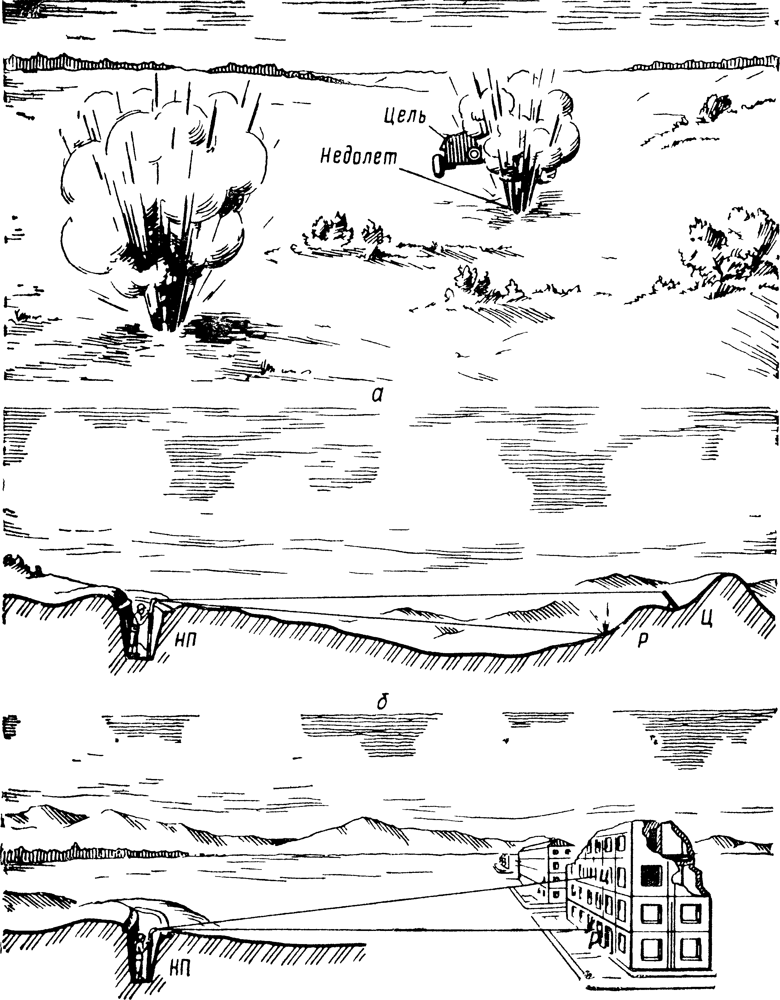
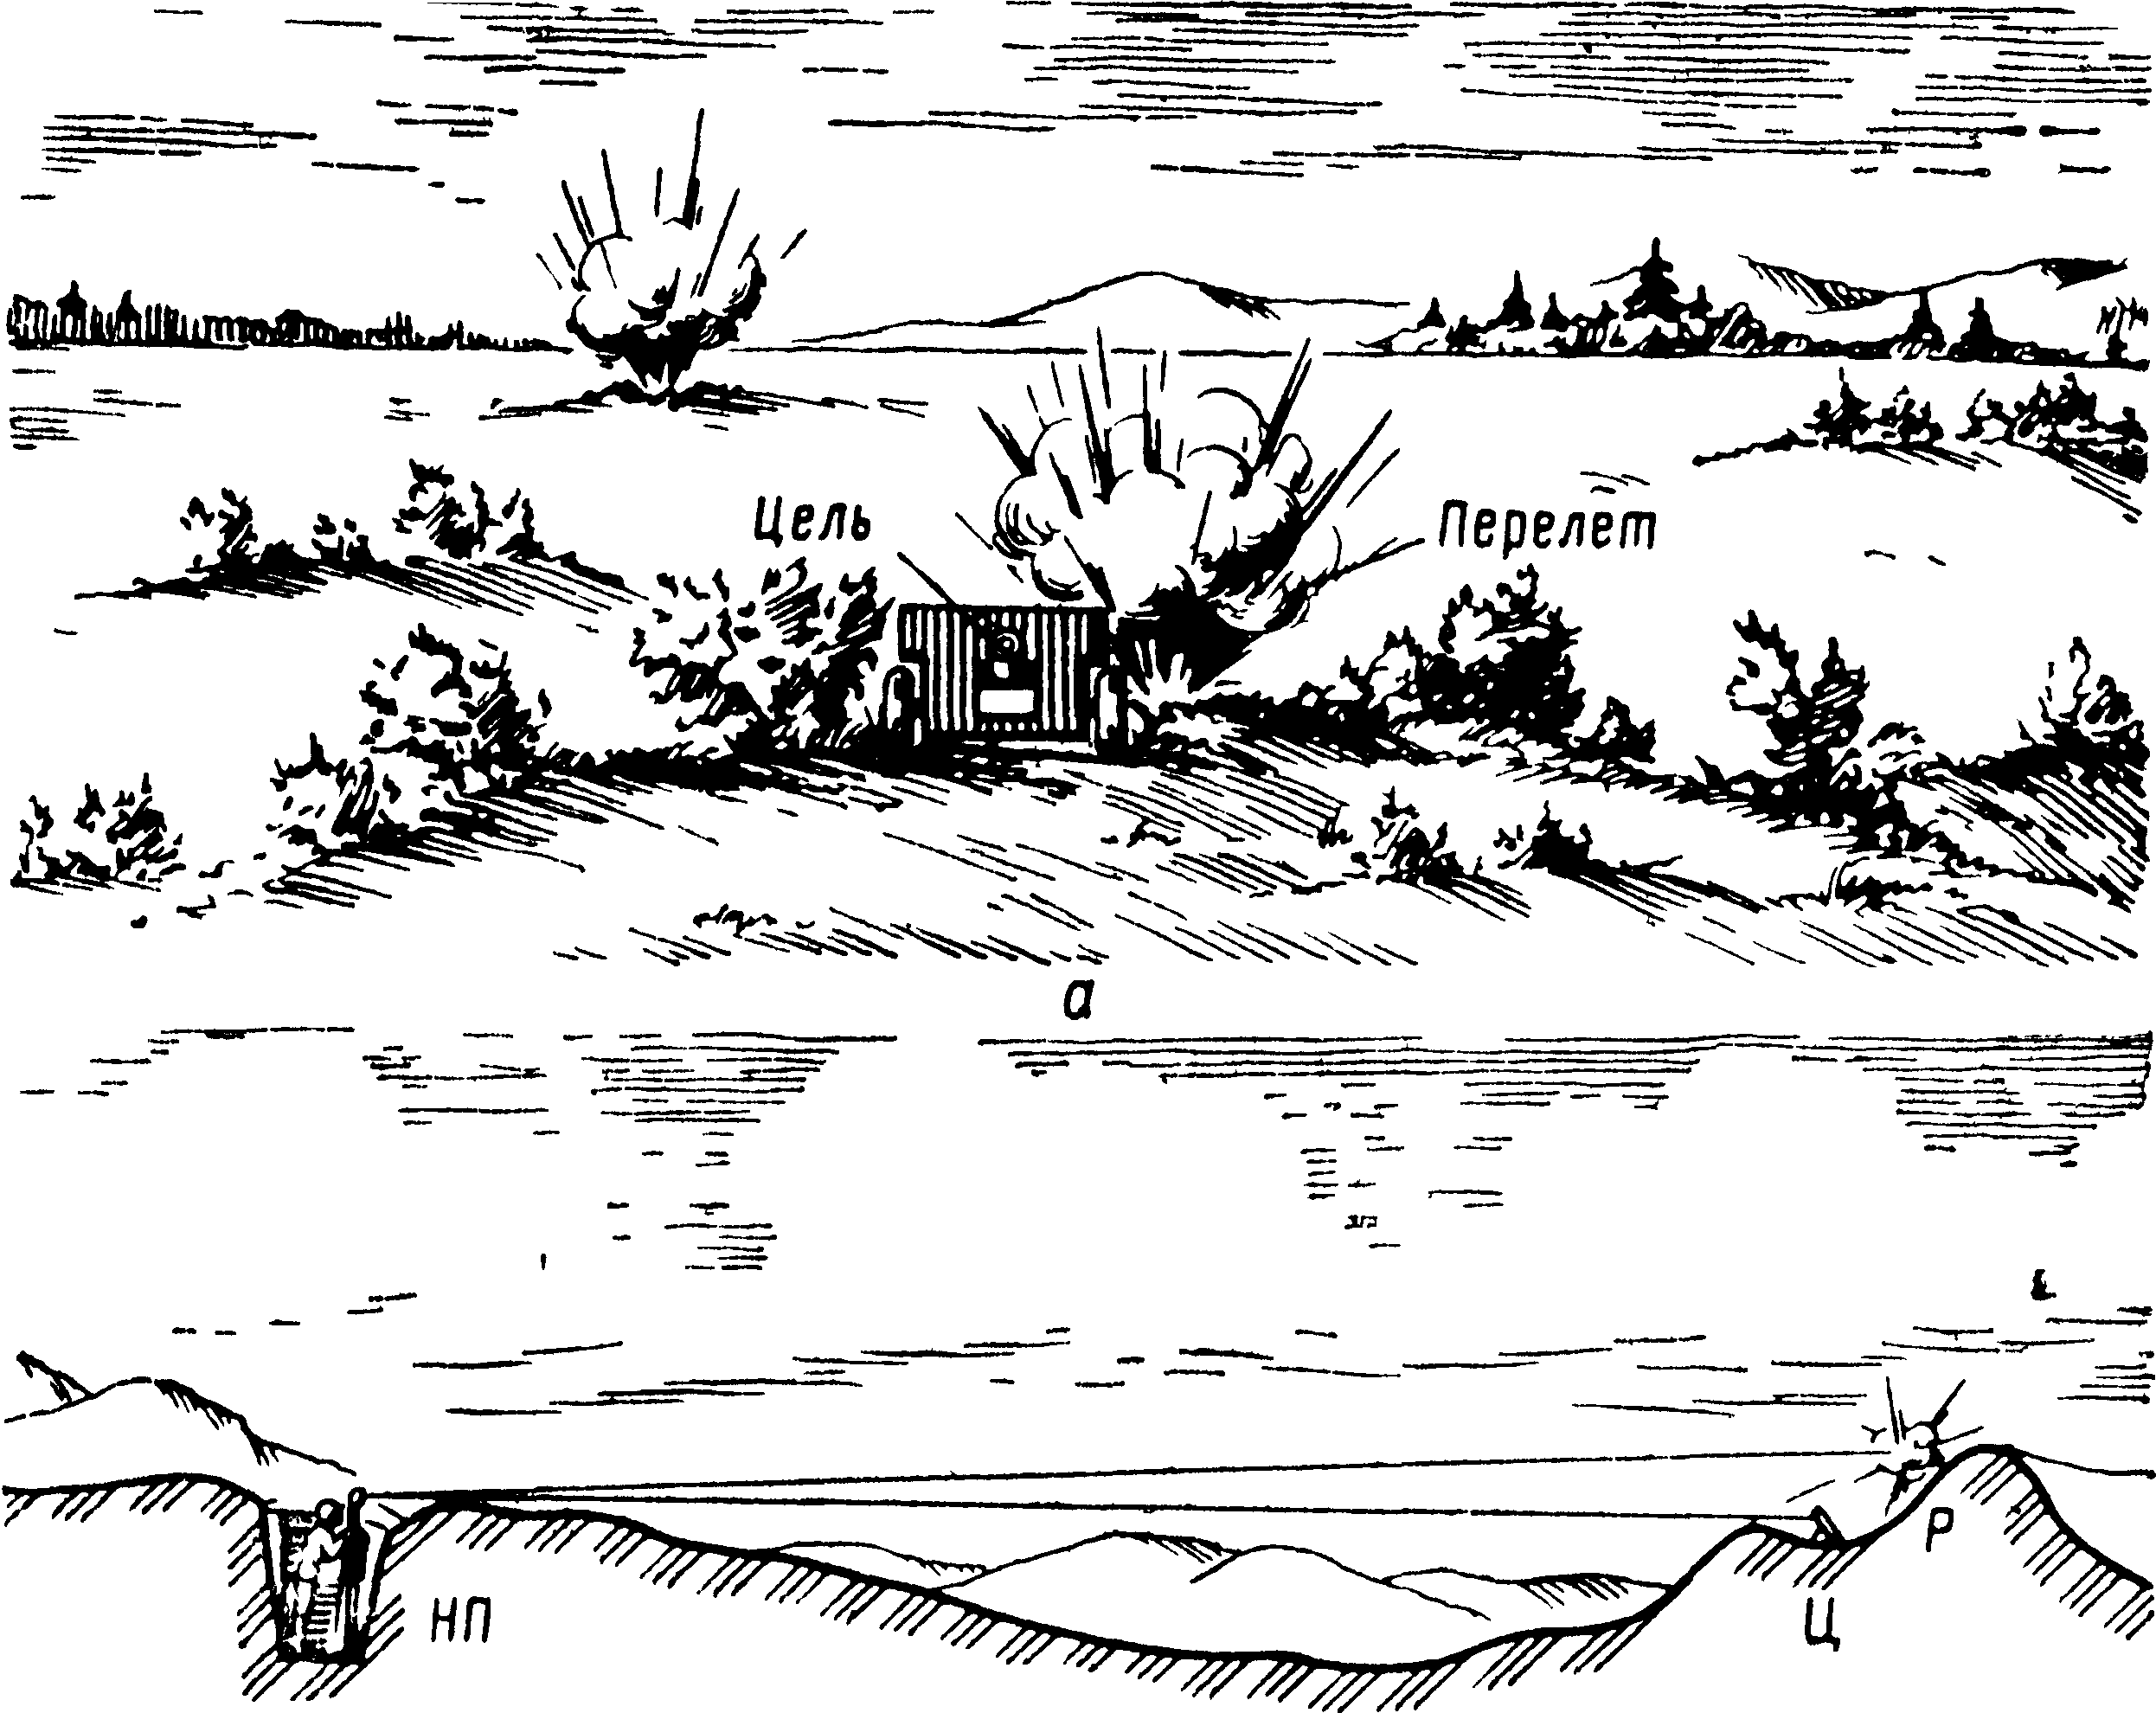
а
б

Рис. 1.20. Положение разрыва снаряда относительно цели:
а) недолет «-»; б) перелет «+»
Отсчеты секундомера, полученные при наблюдении только дыма выстрела, во внимание не принимают.
При невозможности получения четырех отсчетов разрешается определять дальность до звучащей цели по двум-трем отсчетам.
Пристрелка цели производится непосредственно после ее засечки, при этом засечки цели и разрывов должны производиться одним и тем же лицом.
Для определения отклонений разрывов от цели по дальности в метрах из полученного отсчета секундомера по разрыву (среднего отсчета по группе разрывов) вычитают средний отсчет секундомера по цели, найденную разность умножают на 1000 и делят на 3.
Пример. Средний отсчет по цели равен 12,6 с,
а отсчет по разрыву - 12,9.
Отклонение разрыва по дальности
Д = (12,9 – 12,6) * 1000/3 = + 100 м.
Отклонение по направлению определяют как разность дирекционных углов по разрыву (центру группы разрывов) и цели.
Обслуживание корректирования огня в ходе стрельбы на поражение осуществляют по результатам глазомерной оценки отклонения центра группы разрывов от цели (центра групповой цели), по наблюдению знаков разрывов, а при благоприятных условиях - и с помощью дальномера. При стрельбе по групповой цели, кроме того, с помощью углоизмерительного прибора измеряют фронт разрывов в делениях угломера.
Особенности обслуживания стрельбы с применением технических средств автоматизации
При обслуживании стрельбы с применением технических средств автоматизации обмен информацией между разведывательными подразделениями и пунктами управления огнем артиллерийских подразделений осуществляется формализованными сообщениями через аппаратуру передачи данных.
Распоряжение на подготовку к обслуживанию стрельбы предназначено для постановки задач штатным и приданым подразделениям разведки и передается, как правило, заблаговременно.
Данные, необходимые для обслуживания стрельбы, передаются распоряжением на обслуживание стрельбы, непосредственно перед выполнением огневой задачи.
Донесение о результатах засечки разрывов предназначено для передачи данных о положении разрыва (центра группы разрывов) на пункт управления огнем артиллерийского подразделения, выполняющего огневую задачу.
Для постановки задачи на подготовку к обслуживанию стрельбы штатным и приданым подразделениям разведки используются формализованные сообщения (распоряжение на подготовку к обслуживанию стрельбы). Данные, необходимые для обслуживания стрельбы, передаются формализованным сообщением (распоряжение на обслуживание стрельбы).
Если первый разрыв разведчиком-дальномерщиком не был засечен, командир дивизиона (батареи) указывает район разрыва наведением в него прибора наблюдения и уточняет, если нужно, угол места разрыва.
При автоматическом вводе результатов засечки в ЭВМ производится их осреднение и расчет прямоугольных координат разрыва, которые передаются на пункт управления огнем дивизиона (батареи) сообщением (донесение о результатах засечки разрывов).
Командир дивизиона (батареи) контролирует работу разведчика-дальномерщика и сообщает результаты стрельбы на пункт управления огнем дивизиона (батареи) с использованием сообщения. При назначении темпа огня учитывают технические возможности дальномера и условия, определяющие продолжительность нахождения дыма и пыли от разрыва в районе цели (характер грунта, направление и скорость ветра и т.д.).

Выводы:
- Качество и своевременность организации артиллерийской разведки в батарее является непреложным условием выполнения задач разведки. Это может быть достигнуто всесторонним знанием должностными лицами батареи своих обязанностей, качественной подготовкой личного состава и техники, тесным взаимодействием с подразделениями других видов разведки, общевойсковыми подразделениями.
- Ведение разведки – творческий процесс, требующий от всего личного состава разведывательных подразделений инициативы, активности в достижении целей разведки, взаимозаменяемости.

2. Организация и ведение разведки с пунктов
сопряженного наблюдения
2.1. Организация сопряженного наблюдения
Сопряженное наблюдение (СН) – одновременное наблюдение целей (ориентиров, разрывов, реперов) с двух и более пунктов, имеющих единое ориентирование и связь.

Сущность засечки цели с пунктов сопряженного наблюдения заключается в одновременном определении двух направлений на цель (ориентир, разрыв, репер) с двух пунктов.
На сопряженное наблюдение возлагаются следующие задачи:
- ведение разведки противника и местности;
- засечка целей и ориентиров;
- обслуживание стрельбы артиллерии.
Сопряженное наблюдение может быть организовано в батарее и дивизионе штатными силами и средствами разведки.
К СН предъявляются следующие требования:
- Угол засечки должен быть не менее 1-00 при аналитическом методе обработки результатов засечки цели и не менее 2-50 – при графическом. При засечке целей с помощью АРП-1 и РТ и аналитическом методе обработки угол засечки должен быть не менее 0-50.
- База СН должна располагаться примерно перпендикулярно направлению на центр района целей.
- Величина базы СН должна быть не менее 1/10 дальности засечки что в среднем составляет 200…500 м. Базу СН можно выбирать и более 500 м, но это приведет к усложнению целеуказания, топогеодезической привязки, потребует большего времени на развертывание пунктов СН и дополнительное количество телефонного кабеля.
- Между пунктами СН желательно иметь взаимную видимость, которая обеспечит высокую точность ориентирования приборов;
- Между пунктами СН не должно быть препятствий, затрудняющих прокладку телефонного кабеля и восстановление связи в случае ее нарушения.
- Кроме того, к пунктам СН предъявляются те же требования, что и к НП.
Место КНП выбирает командир (начальник разведки), а место бокового НП – командир отделения или разведчик, назначенный для ведения разведки на боковом НП.
Организация СН включает:
- Выбор мест для пунктов СН.
- Распределение сил и средств между пунктами СН.
- Постановку задачи на организацию СН.
- Занятие пунктов СН и подготовку их к работе.
- Контроль за подготовкой пунктов СН к работе и оказание помощи.
- Доклад о готовности пунктов к работе.

Подготовка пунктов к работе.
Подготовка пунктов СН к работе включает:
- расстановку и ориентирование приборов на пунктах;
- топогеодезическую привязку пунктов;
- организацию связи между пунктами;
- инженерное оборудование и маскировку пунктов;
- организацию охраны и самообороны пунктов.

ориентирование приборов на пунктах СН
Сопряженное наблюдение организуется, как правило, с использованием буссолей или АРП. Ориентирование приборов может быть осуществлено либо взаимным визированием "нулями вправо" по базе (если используются буссольные шкалы буссоли или другого прибора), либо взаимным визированием "нулями влево" по базе – при использовании угломерных шкал буссоли (лимба АРП). способ ориентирования (взаимным визированием "нулями влево" по базе) является основным при организации СН в батарее (дивизионе).
а) ориентирование приборов взаимным визированием "нулями влево" по базе
Приборы на пунктах сопряженного наблюдения наводятся друг в друга (в окуляры, либо в вешки), на угломерных шкалах буссоли (лимбе АРП) устанавливаются отсчеты:
на левом пункте – 0-00;
на правом пункте – 30-00.
При таком способе ориентирования приборов отсчеты, снимаемые с угломерных шкал приборов на левом и правом пунктах при засечке цели, непосредственно дают углы О_{лев} и О_{пр} , необходимые для определения дальности до цели, а угол засечки С вычисляется по формуле:

С = О_{пр} – О_{лев}.

30-00
00-00
45-00
15-00
30-00
00-00
45-00
15-00
О_{лев}
С
О_{пр}
О_{лев}
О_{пр}

Рис. 2.1. Ориентирование приборов взаимным визированием "нулями влево" по базе

б) ориентирование приборов по общему ориентиру
При ориентировании приборов по общему ориентиру буссоли (АРП) наводятся в общий ориентир, после чего на угломерных шкалах буссоли (лимбе АРП) устанавливаются отсчеты по ориентиру, вычисленные по формулам:
$О_{\text{лев}}=α_{\text{базы}}^{л→\text{пр}}−α_{\text{лев}}$;
$О_{\text{пр}}=α_{\text{базы}}^{л→\text{пр}}−α_{\text{пр}}$,
где
О_{лев} и О_{пр} – отсчеты по ориентиру с левого и правого пунктов;
$α_{\text{базы}}^{л→\text{пр}}$ - дирекционный угол базы, измеренный с левого пункта на правый;
$α_{\text{лев}}$ и $α_{\text{пр}}$ - дирекционные углы направлений на ориентир с левого и правого пунктов.
При таком способе ориентирования буссолей (АРП), также, как и при ориентировании взаимным визированием, их угломерные шкалы (лимбы АРП) расположатся "нулями влево" по базе, а отсчеты при засечке целей будут соответствовать углам О_{лев} и О_{пр}, угол засечки С вычисляется по формуле:

С = О_{пр} – О_{лев}.
О_{лев}
С
О_{пр}
α_{лев}
α_{базы}
α_{базы}
α_{пр}

Рис. 2.2. Ориентирование приборов по общему ориентиру

в) ориентирование приборов по дирекционному углу
Ориентирование приборов на пунктах СН по дирекционному углу ориентирного направления осуществляется тогда, когда используются буссольные шкалы буссоли или других приборов и выполняют в следующей последовательности:
на буссольных шкалах выставляют значение дирекционного угла на ориентир;
наводят буссоли в ориентир установочным червяком.
Внимание! Ориентирование приборов по дирекционному углу не препятствует одновременному их ориентированию взаимным визированием “нулями влево”, так как при этом используются угломерные шкалы. В этом случае при засечке цели получают не только дирекционные углы, но и отсчеты по цели с каждого пункта.

Топогеодезическая привязка пунктов сопряженного наблюдения
Топогеодезическая привязка пунктов осуществляется любым способом, применимым в данных условиях и включает определение:
- координат обоих пунктов и высоты КНП;
- длины базы;
- дирекционного угла базы.
- дирекционных углов ориентирных направлений с точки установки приборов на один-два удаленных ориентира с каждого пункта.
Дирекционный угол базы соответствует дирекционному углу с левого пункта на правый при ориентировании приборов "нулями влево" по базе и дирекционному углу с правого пункта на левый при ориентировании приборов "нулями вправо".
Боковой НП привязывают относительно КНП, при этом дирекционный угол и длину базы определяют способом, возможно более точным в данных условиях.
При наличии взаимной видимости между пунктами СН координаты бокового НП определяют в следующем порядке:
с КНП определяют дирекционный угол направления на боковой НП;
измеряют длину базы;
определяют координаты бокового НП, решая прямую геодезическую задачу.
Длину базы определяют, "выбрасывая" короткую базу в следующем порядке:
на боковом НП "выбрасывают" короткую базу b под прямым углом к базе Б (длина короткой базы должна быть не менее 1/10 длины базы);
измеряют параллактический угол ϕ с точностью до 0-01,5;
рассчитывают длину базы по формуле:
$$Б=\frac{b}{\text{tg}ϕ}$$
ϕ
b
Б

Рис. 2.3. Определение базы СН по короткой базе
При отсутствии взаимной видимости между пунктами определение координат бокового НП и передачу ориентирования на него осуществляют ходом в две-три стороны от КНП с промером расстояния между пунктами наиболее точным способом.
Дирекционный угол базы и её длину в этом случае вычисляют решением обратной геодезической задачи по полученным координатам пунктов СН.
Если имеется контурная точка (местный предмет), находящаяся на значительном расстоянии или в расположении противника и наблюдаемая с обоих пунктов СН, то их топогеодезическая привязка осуществляется следующим образом:
- с КНП измеряют дальность до контурной точки и дирекционный угол направления на нее (Длев, αлев) и решая ПГЗ, привязывают КНП;
- определяют дирекционный угол базы;
- засекают с обоих пунктов СН контурную точку и получают отсчеты по ней (Олев, Опр);
- вычисляют угол засечки контурной точки: С = Опр - Олев;
- решением треугольника определяют длину базы по формуле:
$Б=\frac{Д_{\text{лев}}}{{\text{sinО}}_{\text{пр}}}×\text{sinС}$;
- по дирекционному углу базы и ее длине, решением ПГЗ привязывают боковой НП относительно КНП.
γ
О_{пр}
α_{лев}
α_{базы}
Б
Контурная точка
Д_{лев}
О_{лев}

Рис. 2.4. Привязка от общего ориентира

Целеуказание и засечка целей
Успех разведки наблюдением, быстрота и правильность обнаружения целей зависят от четкости целеуказания.
целеуказание должно быть кратким и понятным. способ целеуказания должен обеспечить принимающему его возможность быстро найти цель, для чего необходимо:
- изучить местность в полосе (секторе) разведки, знать условные наименования местных предметов и ориентиры;
- изучить расположение противника и вести непрерывное наблюдение за его действиями;
- знать места расположения (координаты) НП, откуда принимается и куда передается целеуказание;
- заблаговременно подготовить приборы, графики, таблицы для передачи целеуказания;
- знать способы целеуказания и правильно их применять в соответствии с обстановкой.
Все расчеты для целеуказания производит дающий его, при этом принимающему целеуказание он указывает:
- кому адресовано целеуказание;
- положение цели на местности;
- наименование цели и ее признаки;
- характерные признаки местности или местных предметов у цели;
- задачу: "наблюдать", "засечь", "доложить отсчет".
при целеуказании для засечки цели необходимо указать точку, в которую должен наводиться прибор.
принимающий целеуказание обязан принять все меры к быстрому отысканию цели на местности. уяснив местоположение цели, он отыскивает ее и докладывает:
"Цель вижу" – если он отыскал цель на местности;
"Цель не вижу" – если цель не видна, но он уяснил ее характер и местоположение;
"Цель не понял" – если он не уяснил местоположение цели.
в этом случае дающий целеуказание должен уточнить целеуказание или повторить его другим способом, который обеспечил бы уяснение и нахождение цели принимающим целеуказание.
На пунктах СН применяются следующие способы целеуказания:
- от ориентира (местного предмета);
- по измененному отсчету;
- в полярных координатах;
- в прямоугольных координатах.

Целеуказание от ориентира (местного предмета) применяют без перерасчета для принимающего когда цель находится вблизи ориентира.
В этом случае дающий целеуказание определяет и передает принимающему:
- горизонтальный угол между целью и ближайшим к ней ориентиром («Вправо или влево столько-то»);
- разность дальностей до цели и ориентира в метрах («Дальше или ближе столько-то»).
Пример 1. «Ориентир пятый, влево 30, ближе 100, БМП на опушке кустарника, засечь».
Принимающий целеуказание наводит прибор в указанный ориентир и, отмерив переданный угол, отыскивает цель, учитывая удаление от ориентира и признаки цели.

Когда дальности наблюдения дающего и принимающего целеуказание значительно отличаются одна от другой, значение угла между направлением на цель и на ориентир умножают на коэффициент удаления по ориентиру. Коэффициент удаления (отношение дальностей наблюдения с пунктов дающего и принимающего целеуказание)рассчитывают по формуле:
$$\text{Ку}=\frac{Д_{Д}}{Д_{П}}$$
где Д_{д} — дальность до ориентира от дающего целеуказание;
Д_{п} — дальность до ориентира от принимающего целеуказание
Коэффициенты удаления по ориентирам могут быть рассчитаны заранее с точностью до 0,1.
Разность дальностей до цели и ориентира передают без изменений.

Целеуказание, если вблизи цели нет ориентира, но имеется хорошо наблюдаемый с НП дающего и принимающего целеуказание местный предмет, то целеуказание может быть передано посредством перехода от ориентира к этому местному предмету, а затем от него к цели.
Пример. «Ориентир четвертый, влево 60, ближе 200, сосна, от нее влево 30, ближе 150, орудие, засечь».

Основным способом целеуказания является целеуказание по измененному отсчету. При этом способе целеуказания дающий должен:
- навести перекрестие прибора в цель и снять отсчет по цели и угол места цели, определить дальность до цели;
- определить приближенное значение угла засечки по графику (приведен в Руководстве по боевой работе подразделений оптической разведки) или рассчитать его по формуле:
$С=\frac{Б}{{\text{0,001Д}}_{з}}$;
где: Б – величина базы СН в метрах;
Дз – дальность до цели в метрах.
- изменить снятый отсчет по цели на величину угла засечки С, руководствуясь следующим правилом: при ориентировании приборов взаимным визированием "нулями влево" по базе и передаче целеуказания с левого пункта на правый отсчет увеличивается и наоборот, а при ориентировании приборов взаимным визированием "нулями вправо" по базе и передаче целеуказания с левого пункта на правый отсчет уменьшается и наоборот;
- передать принимающему измененный отсчет и угол места цели (или дальность).
Пример1. Целеуказание передается на боковой НП, расположенный справа от КНП. База = 450 м, дальность до цели Д = 4200 м. По цели определили: О_{лев} = 12 - 89, М_{ц} = + 0 - 24.
1. Вычисляем угол засечки: $С=\frac{\text{450}}{4,2}=1−\text{07}$.
2. Определяем Отсчет для правого пункта: О_{пр} = 12-89 + 1-07 = 13-96.
3. Целеуказание на правый НП: "Правому 13-96, угол места плюс 24, на склоне высоты "круглая" окопанный танк ведет огонь, наводить в центр башни, засечь".

Принимающий целеуказание должен установить на приборе принятые отсчет и угол места и найти цель по ее демаскирующим признакам.
0-00
0-10
0-20
0-30
0-40
0-50
0-60
0-70
0-80
0-90
2-00
2-10
2-20
2-30
2-40
1-50
1-60
1-70
1-80
1-90
1-00
1-10
1-20
1-30
1-40
2-50
100
200
500
400
300
600
700
1000
900
800
Б
γ
1 км
2 км
3 км
4 км
5 км
6 км
8 км
7 км

Рис. 2.5. График для определения приближенного значения величины угла засечки γ

Целеуказание в полярных координатах относительно НП дающего целеуказание готовят и передают (принимают) в следующем порядке.
Дающий целеуказание:
- определяет дирекционный угол цели и угол места цели (если нужно);
- определяет дальность до цели в метрах;
- передает целеуказание, указывая наименование своего НП, дирекционный угол цели, дальность от своего пункта до цели в метрах, угол места цели (если нужно), номер, наименование цели и ее характерные признаки, задачу разведки.
При передаче целеуказания слова «дирекционный угол», «основное направление» и «дальность» могут не указываться.
Пример 1. «Полковой, 34-26, 4580, угол места плюс 3, цель 3005-я скопление пехоты в кустарнике, наблюдать».
Пример 2. «Дивизионный, вправо 30, 2600, цель 0251-я минометный взвод ведет огонь, засечь».
Принимающий целеуказание наносит точку цели на карту (ПУО), определяет для своего НП дирекционный угол цели, дальность до цели в метрах со своего НП, наводит прибор в направлении на цель и на указанной дальности отыскивает цель по ее характерным признакам, определяет угол места цели.

Целеуказание в полярных координатах относительно НП принимающего целеуказание готовят и передают (принимают) в следующем порядке.
Дающий целеуказание:
- определяет положение цели на местности и наносит ее на карту (ПУО);
- определяет по карте (ПУО) для НП принимающего целеуказание дирекционный угол цели, дальность до цели в метрах и передает их принимающему целеуказание, указывая при этом номер, наименование цели и ее характерные признаки, задачу разведки.
Пример 1. «45-40, 3500, цель 0252-я минометный взвод ведет огонь, засечь».
Пример 2. «Вправо 1 -40, 2200, цель 3006-я противотанковое орудие в окопе, наблюдать».
Принимающий целеуказание устанавливает прибор по указанному дирекционному углу цели и на указанной дальности отыскивает цель по ее характерным признакам, определяет угол места цели.

Для целеуказания в прямоугольных координатах дающий целеуказание определяет по карте (ПУО) координаты цели и передает их принимающему, указывая номер, наименование цели, ее характерные признаки и задачу разведки.
Пример, «х = 57680, у = 34850, цель 3007-я пехота и танки на опушке рощи, наблюдать».
Принимающий целеуказание по полученным координатам наносит точку на карту (ПУО), определяет дирекционный угол цели и дальность до нее, устанавливает на приборе дирекционный угол цели и на этой дальности отыскивает цель по ее характерным признакам.

Работа на пунктах СН по засечке цели заключается в определении по ней отсчета ориентированного прибора. Точность засечки целей, ориентиров, реперов и разрывов зависит:
- от правильного уяснения цели разведчиками;
- от точности топогеодезической привязки и ориентирования приборов;
- от точности наведения перекрестий приборов в одну и ту же точку цели;
- от одновременности засечки выстрелов и разрывов.

Для засечки цели после целеуказания ее наблюдательным пунктам и получения доклада "Цель вижу" командир отделения разведки указывает точку наведения и командует: "Отсчеты".
По этой команде разведчики, проверив ориентирование приборов, совмещают перекрестия сеток с указанной точкой объекта, считывают и докладывают отсчеты, например: "Правый по танку 12-89, левый по танку 15-65".
Полученные отсчеты записываются в журнал разведки и обслуживания стрельбы.

Засечка целей, обнаруживающих себя кратковременно, должна производиться одновременно с обоих пунктов сопряженного наблюдения. Если цели обнаруживает себя неоднократно, то её засечка должна производиться в следующем порядке:
- разведчик, обнаружив блеск выстрела (дым, пыль), докладывает об этом начальнику сопряженного наблюдения. При повторном проявлении цели наводит перекрестие прибора в цель, снимает отсчет по цели и угол места;
- начальник сопряженного наблюдения готовит данные для целеуказания и передает их на другой пункт, например: “Левому (правому)! Отсчет 17 – 50, угол места +15, орудие, наблюдать блеск выстрела”;
- принявший целеуказание устанавливает на приборе указанный отсчет, докладывает “Правый (левый) готов” и ведет наблюдение в заданном направлении;
- в момент последующего проявления цели начальник сопряженного наблюдения командует “Цель”;
- разведчик, заметив в поле зрения прибора цель одновременно с получением команды “Цель” докладывает “Правый (левый) цель вижу”;
- если доклады с пунктов сопряженного наблюдения поступают одновременно с поданной командой “Цель”, то начальник сопряженного наблюдения командует “Отсчеты”;
- по этой команде разведчики снимают отсчеты по цели, передают их на КНП и записывают в журнал разведки и обслуживания стрельбы.

2.2. Обработка результатов засечки целей с пунктов сопряженного наблюдения
Обработка результатов засечек целей с ПСН проводится с целью получения прямоугольных координат целей (реперов, ориентиров) следующими методами:
- Аналитическим.
- Графическим.
- Смешанным.

Метод обработки определяет командир в зависимости от обстановки и наличия времени и приборов. Основным методом является аналитический.

Аналитический метод
Этот метод обработки является наиболее точным и применяется при угле засечки не менее 1-00. При вычислениях используются ЭВМ, ЭКВМ, МК, таблицы логарифмов, СТМ, артиллерийские логарифмические линейки и пр.
Вычисление координат цели сводятся к определению дальностей и дирекционных углов цели с двух пунктов и решению двух прямых геодезических задач.
При топогеодезической привязке пунктов были определены прямоугольные координаты пунктов СН, высота КНП, дирекционный угол базы и длина базы (Х_{лев}, У_{лев}, Н_{лев}, Х_{пр}, У_{пр}, α_{базы}, Б).
При засечке цели получены отсчеты приборов по цели с обоих пунктов и угол места цели с левого (КНП) пункта (О_{лев}, О_{пр}, ε_{ц}).
Таким образом, в треугольнике, образованном базой СН и линиями наблюдения, известна одна сторона (Б), дирекционный угол базы (α_{базы}) , отсчеты (О_{лев}, О_{пр}), и координаты двух вершин (см. рис. 2.6.).

γ

α_{лев}
О_{пр}
О_{лев}
α_{базы}
α_{базы}

α_{пр}
Б

Рис. 2.6. Засечка цели с ПСН

Последовательность решения покажем на примере заполнения бланка для обработки результатов засечки целей.
Для вывода формул используем рис. 2.6.

Левый ПСН | Правый ПСН
Б =
$$О_{\text{лев}}=$$ | $$О_{\text{пр}}=$$
$$γ=О_{\text{пр}}−О_{\text{лев}}$$
$$α_{{}_{\text{лев}}=α_{\text{базы}}−О_{\text{лев}}}$$ | $$α_{{}_{\text{пр}}=α_{\text{базы}}−О_{\text{пр}}}$$
$$γ=α_{\text{пр}}−α_{\text{лев}}$$
$$Д_{\text{лев}}=\frac{Б}{\text{sin}γ}×\text{sin}О_{\text{пр}}$$ | $$Д_{\text{пр}}=\frac{Б}{\text{sin}γ}×\text{sin}О_{\text{лев}}$$
$${\text{ΔΧ}}_{\text{лев}}=Д_{\text{лев}}^{ц}×\text{сos}α_{\text{лев}}^{ц}$$ | $${\text{ΔΧ}}_{\text{пр}}=Д_{\text{пр}}^{ц}×\text{сos}α_{\text{пр}}^{ц}$$
$${ΔУ}_{\text{лев}}=Д_{\text{лев}}^{ц}×\text{sin}α_{\text{лев}}^{ц}$$ | $${ΔУ}_{\text{пр}}=Д_{\text{пр}}^{ц}×\text{sin}α_{\text{пр}}^{ц}$$
$$Х_{\text{лев}}^{ц}=Х_{\text{лев}}+{ΔХ}_{\text{лев}}$$ | $$Х_{\text{пр}}^{ц}=Х_{\text{пр}}+{ΔХ}_{\text{пр}}$$
$$У_{\text{лев}}^{ц}=У_{\text{лев}}+{ΔУ}_{\text{лев}}$$ | $$У_{\text{пр}}^{ц}=У_{\text{пр}}+{ΔУ}_{\text{пр}}$$
Расхождение между координатами цели рассчитанные от правого и левого пунктов не должны отличаться более, чем на 10 м. Если такого расхождения нет, то
$$Х_{ц}=\frac{Х_{\text{лев}}^{ц}+Х_{\text{пр}}^{ц}}{2}$$
$$У_{ц}=\frac{У_{\text{лев}}^{ц}+У_{\text{пр}}^{ц}}{2}$$
$$h_{ц}=h_{\text{кнп}}±0,\text{001}Д_{ц}^{\text{кнп}}×Е_{ц}$$

Графический метод
Графический метод состоит в определении координат цели путем графических построений на ПУО. Этот метод прост, нагляден и доступен, он не требует больших затрат времени но не достаточно точен, особенно, когда ПУО оцифрован в масштабе 1:50 000. К тому же для использования этого метода требуется угол засечки не менее 2-50.
Последовательность решения:
1. Рассчитать дирекционные углы направлений на цель с обоих пунктов по формулам: α_{лев} = α_{б} – О_{лев}; α_{пр} = α_{б} – О_{пр} (+60-00).
2. Повернуть линейку дальности и установить на нониусе угломерной шкалы значение дирекционного угла с левого пункта на цель.
3. Подвести линейку дальности (рабочий срез) к точке левого пункта и провести линию тонко заточенным карандашом.
4. Повернуть линейку дальности и установить на нониусе угломерной шкалы значение дирекционного угла с правого пункта на цель.
5. Подвести линейку дальности (рабочий срез) к точке правого пункта и провести линию тонко заточенным карандашом.
6. На пересечение двух линий подвести центральный узел и с координаторов считать координаты цели.

2.3. Обслуживание стрельбы с пунктов сопряженного наблюдения
Сопряженное наблюдение может привлекаться:
- для обслуживания пристрелки целей;
- для обслуживания создания наземных и воздушных фиктивных реперов.
Во время обслуживания стрельбы ведение разведки не прекращается. Все вычисления, связанные с расчетом корректур, выполняются командиром артиллерийского подразделения.
Пристрелка цели с помощью сопряженного наблюдения применяется при угле засечки не менее 1-00.
При обслуживании пристрелки цели с пунктов сопряженного наблюдения измеряют дирекционные углы (отсчеты) цели и разрыва или боковые отклонения разрыва от цели в делениях угломера, а высоту воздушных разрывов (при пристрелке цели снарядом с дистанционным взрывателем или трубкой) с одного из пунктов сопряженного наблюдения.
Перед пристрелкой командиру подразделения сообщают координаты пунктов сопряженного наблюдения.
При постановке задачи начальнику сопряженного наблюдения на обслуживание пристрелки сопряженным наблюдением указываются номер и характер цели, ее прямоугольные или полярные координаты (если цель засечена другими средствами разведки). При пристрелке цели снарядами с дистанционным взрывателем или трубкой указывается также и ожидаемый угол места воздушного разрыва для каждого пункта сопряженного наблюдения, количество снарядов (разрывов, залпов), которое следует наблюдать и темп огня, а также передают все команды “Огонь” и доклады о произведенных выстрелах.
При стрельбе по групповой цели указывают точку, в которую следует наводить перекрестие сетки прибора.
Уяснив цель на местности, начальник сопряженного наблюдения дает целеуказание разведчикам и указывает порядок доклада результатов наблюдения разрывов. Например: "Левому 45-34, дальность 3050, правому 42-15, дальность 3010, окоп на высоте "Круглая", наводить в правый край окопа, отклонения докладывать после каждого разрыва, порядок доклада - левый, правый".
Получив сообщение "Выстрел", разведчики ведут наблюдение и заметив разрыв, определяют его отклонение от цели и докладывают измеренное отклонение разрыва от цели начальнику сопряженного наблюдения, например: "Левый – вправо 20, правый – вправо 15". Наблюдая группу разрывов, разведчики определяют и докладывают начальнику сопряженного наблюдения отклонения после каждого разрыва.
начальник сопряженного наблюдения после докладов разведчиков об отклонении каждого разрыва докладывает командиру подразделения, выполняющему огневую задачу, эти отклонения, а после засечки всех разрывов группы - и среднее отклонение по группе. Для этого сумма значений отклонений разрывов с учетом их знаков делится на число разрывов в группе.
Если на пунктах сопряженного наблюдения измеряют дирекционные углы цели или разрыва, то начальник сопряженного наблюдения рассчитывает дальность до цели или разрыва (группы разрывов) для КНП. Рассчитанные дальности и измеренные дирекционные углы он докладывает командиру подразделения, выполняющему огневую задачу.
При обслуживании создания фиктивных реперов (наземного или воздушного) с помощью сопряженного наблюдения определяют дирекционный угол по центру группы разрывов с каждого НП или ее координаты, а также угол места группы разрывов с КНП или ее абсолютную высоту в метрах.
При создании наземного или воздушного фиктивного репера необходимо засечь не менее четырех разрывов в группе.
Для наведения оптических приборов на пунктах сопряженного наблюдения при обслуживании создания фиктивных реперов начальнику сопряженного наблюдения сообщают дирекционные углы приборов по намеченной точке или местному предмету, вблизи которого создается репер, а при создании воздушного репера - и рассчитанный угол места воздушного разрыва с каждого НП.
Командир подразделения, выполняющего огневую задачу, может сообщить вместо дирекционных углов координаты намеченной точки репера. В этом случае дирекционные углы (отсчеты) по точке создания репера определяет на ПУО или рассчитывает аналитически начальник сопряженного наблюдения. Работающие на приборах наводят приборы по дирекционному углу (отсчету) и углу места репера в заданном направлении и докладывают: "Правый (левый) готов".
Получив доклады о готовности, начальник сопряженного наблюдения докладывает командиру подразделения: "Сопряженное наблюдение готово". После сообщения "Выстрел" разведчики наблюдают в приборы. Заметив разрыв, наводят в него перекрестие прибора, определяют дирекционный угол (отсчет) по разрыву и докладывают начальнику сопряженного наблюдения, например: "Левый 13-80, правый 16-24".
При засечке первого (одиночного) разрыва с пунктов сопряженного наблюдения начальник сопряженного наблюдения докладывает: "Есть разрыв".
Если первый разрыв не был засечен, то начальник сопряженного наблюдения докладывает: "Не замечен" или "Левый (правый) не замечен".
При создании наземного (воздушного) фиктивного репера после засечки первого разрыва назначают группу выстрелов и ставят задачу начальнику сопряженного наблюдения, например: "Засечь четыре разрыва, 20 секунд выстрел, доложить координаты репера" или "Засечь четыре воздушных разрыва, 20 секунд выстрел, высоту измерять правому (левому), доклад по каждому разрыву".
начальник сопряженного наблюдения приказывает разведчикам: "Засечь четыре (воздушных) разрыва, 20 секунд выстрел, (высоту измерять правому), доклад по каждому разрыву".
Разведчики, приняв сообщение "Выстрел", наблюдают в приборы и в момент появления разрыва определяют дирекционный угол (отсчет) на него и угол места.
Абсолютную высоту воздушного репера начальник сопряженного наблюдения вычисляет по зависимости
h _{R} = h _{НП} + Δh _{R},
где h _{НП} – абсолютная высота НП, м;
Δh _{R} – превышение воздушного репера относительно НП, м.

Превышение репера вычисляют по зависимости
Δh _{R} = М _{R} × 0,001 Д _{R} × 1,05,
где М _{R} – угол места репера, измеренный относительно горизонта НП, д.у.;
Д _{R} – дальность от НП до репера, м.

Работа командира взвода управления батареи при организации и ведении разведки

Оценка
противника
Состав, положение, возможный характер действий
Выводы о влиянии всех факторов на организацию и ведение разведки
Оценка состояния РХБ обстановки
Оценка
местности
Оценка сил и средств разведки
Оценка
своих войск
Оценка состояния погоды, времени

Сведения о
противнике
Задачи
общевойскового подразделения

Задачи
батареи

Задачи
разведки
Получение задачи от командира батареи
Время и место развертывания
КНП
Полоса
разведки
и РОВ
Задачи
разведки
Нумерация
целей
Порядок доклада о результатах разведки
Задачи разведки, решаемые силами и средствами старшего начальника
в полосе разведки батареи

Оценка
обстановки

Уяснение
задачи

Постановка задачи подчиненным на выдвижение в район КНП

Ведет боевые документы
Осуществляет топогеодезическую привязку КНП и отрабатывает карточку ТГПр КНП
Производит топографическое и тактическое ориентирование
Выбирает и назначает ориентиры, ставит задачу на ведение разведки
Проверка знания подчиненными задач разведки и порядка их выполнения
Проверка точности определения координат целей
Устный
доклад
Рабочая
карта
Возможность применения противником ОМП, условия преодоления зон заражения
Состав, положение, возможности по выполнению поставленных задач
Температурные условия, характер ветра, наличие светлого времени
Состояние дорог, проходимость вне дорог, защитные свойства, условия для выбора КНП, маскирующие свойства, условия наблюдения, условия ориентирования
Состав, положение, характер действий
Руководит выдвижением в район развертывания КНП
Рис. 2.8. Работа КВУ при организации и ведении разведки

Выбирает место КНП и руководит его занятием
Лично ведет разведку противника и местности
Ведет наблюдение за действиями общевойсковых подразделений и
результатами огня артиллерии
Устанавливает и непрерывно поддерживает связь между КНП, НП и огневой позицией

Контролирует готовность к ведению разведки
Проверка технической исправности и правильности ориентирования приборов
Контролирует ведение разведки
Проверка точности определения отклонений разрывов от цели
Осуществляет сбор и обработку разведывательных сведений
Докладывает о результатах разведки командиру батареи и начальнику разведки дивизиона
Схема целей со списком координат
Крупномасштабный
планшет
Глава 3. Организация и ведение разведки в дивизионе
3.1. Основы организации и ведения разведки в дивизионе
Разведку противника и местности в артиллерийском дивизионе организует лично командир дивизиона.
Артиллерийская разведка организуется в соответствии с решением (замыслом боя) общевойскового командира, задачами дивизиона по огневому поражению противника, распоряжением по разведке вышестоящего штаба, состоянием и возможностями подразделений разведки.
Организация артиллерийской разведки включает:
- определение целей, задач и объектов разведки;
- планирование артиллерийской разведки;
- постановку задач исполнителям и представление заявок в вышестоящий штаб;
- вывод и развертывание подразделений разведки;
- подготовку разведывательных подразделений к выполнению поставленных задач (организацию связи, взаимодействия, управления, сбора и обработки разведывательных сведений, топогеодезическую и метеорологическую подготовку, маскировку и обеспечение живучести);
- практическую работу по подготовке подчиненных подразделений (сил и средств) к выполнению поставленных задач;
- контроль готовности и оказание помощи.
организация артиллерийской разведки начинается немедленно с получением боевой задачи.
Разработка боевых документов по организации разведки не должна задерживать проведение практических мероприятий по добыванию разведывательных сведений.
Отсутствие распоряжения по разведке вышестоящего штаба не снимает с должностных лиц ответственности за своевременную организацию артиллерийской разведки в дивизионе.
Артиллерийская разведка в дивизионе ведется штатными и приданными подразделениями в тесном взаимодействии со средствами разведки соседних подразделений, с разведывательными подразделениями старших начальников и других родов войск и специальных войск.
Артиллерийская разведка в дивизионе ведется непрерывно с КНП и НП всеми находящимися на них должностными лицами, а также артиллерийскими разведывательными группами. Кроме того, дивизион может вести разведку придаваемыми или взаимодействующими с ним подразделениями артиллерийской разведки.
Артиллерийскому дивизиону могут придаваться или назначаться для обслуживания стрельбы:
- подразделения звуковой, радиолокационной разведки и другие средства;
- вылеты разведывательно – корректировочных вертолетов.

Для ведения разведки в дивизионе развертываются:
  - командно-наблюдательный пункт дивизиона;
  - командно-наблюдательные пункты батарей;
  - вспомогательные пункты (при необходимости).
- приданные радиолокационные станции (комплексы) на позициях.
- приданные подразделения звуковой разведки на рубежах развертывания.

КНП командира дивизиона развертывается вблизи переднего края (до 2-х км) в месте, обеспечивающем надежное наблюдение за противником и действиями своих войск.
Основу КНП дивизиона составляет командирская машина управления командира дивизиона. Подвижный разведывательный пункт (ПРП) размещается вблизи командирской машины или составляет боковой (передовой) наблюдательный пункт.
Если дивизион придан мотострелковому (танковому) батальону или поддерживает его, то командирская машина командира дивизиона размещается, как правило, совместно с КНП этого батальона. При размещении КНП дивизиона вне машины, последняя размещается в укрытии на удалении, обеспечивающем дистанционное управление радиосредствами командирской машины.

Позиции развертывания радиолокационных средств разведки выбирают в соответствии с их возможностями:
позиции радиолокационных станций разведки наземных движущихся целей – на рубеже НП, в местах, обеспечивающих прямую радиолокационную видимость районов разведки (маршрутов движения противника);
позиции артиллерийских радиолокационных комплексов разведки огневых позиций артиллерии противника – в районе ОП своей артиллерии с учетом рельефа местности и возможности обеспечения как ведения разведки, так и обслуживания стрельбы артиллерии.

Рубежи развертывания подразделений звуковой разведки выбираются в соответствии с их возможностями, а также, исходя из условий местности. При этом необходимо помнить, что при развертывании подразделений звуковой разведки нужно обеспечить примерно равные условия слышимости для всех базных пунктов (акустических баз) комплекса, которым оснащено данное подразделение.
Для разведки маршрутов, районов огневых позиций (рубежей развертывания КНП) дивизиона высылаются артиллерийские разведывательные группы (АРГ). В состав АРГ, в зависимости от выполняемых ими задач, включается личный состав разведывательных или огневых подразделений, средства связи и топогеодезической привязки, а также необходимые транспортные средства.
Для разведки противника и засечки целей, а также для обслуживания стрельбы в дивизионе может организовываться сопряженное наблюдение (СН), обычно с КНП и одного – двух боковых НП. При этом за боковой НП СН берется, как правило, КНП одной из батарей. Такое расположение НП, а также применение на них современных электронно-оптических приборов разведки обеспечивает разведку и определение координат целей в полосе шириной до 5-и км и в глубину 5 – 7 км (при благоприятных условиях- до 10 км).

Артиллерийскому дивизиону, как и артиллерийской батарее, указывают:
- полосу разведки;
- район (районы) особого внимания.
В отдельных случаях дивизиону может назначаться объект разведки или направление разведки.
Район особого внимания назначают в целях сосредоточения усилий разведки в места наиболее вероятного расположения наиболее важных целей (СЯХН, артиллерийских и минометных подразделений на огневых позициях и т.д.). Его в первую очередь назначают для подразделений радиолокационной и звуковой разведки, если они придаются дивизиону. Размер района особого внимания зависит от возможностей подразделений разведки.
Полоса разведки артиллерийского дивизиона, приданного батальону или назначенного для его поддержки, обычно, совпадает с полосой действий этого батальона (5км в обороне, 2 км в наступлении).
Для дивизионов, остающихся в непосредственном подчинении артиллерийского командира (начальника), полоса разведки назначается шириной до 5 км.
Для ведения разведки на КНП командира дивизиона привлекаются следующие штатные силы и средства разведки:
а) в самоходном артиллерийском дивизионе - взвод управления дивизиона во главе с командиром взвода – начальником разведки дивизиона.
Взвод состоит из 4-х отделений, два из которых имеют средства разведки:
Отделение управления командира дивизиона (6 человек):
Командир отделения – ст. топогеодезист 1
Ст. разведчик – дальномерщик 1
Ст. радиотелеграфист 1
Радиотелеграфист 1
Механик – радиотелефонист 1
Механик – водитель – электрик 1
Средства разведки – штатные средства разведки машины управления командира дивизиона 1В15М.
Отделение артиллерийской разведки (5 человек)
Командир пункта 1
Оператор (разведчик) 1
Штурман - вычислитель 1
Ст. радиотелефонист 1
Механик водитель 1
Средства разведки – штатные средства разведки ПРП – 4 (3).
Кроме того, в отделении управления взвода управления дивизиона имеются должности командира отделения-ст. разведчика и разведчика. Указанный личный состав привлекается для работы при развертывании выносного НП.
б)в артиллерийском дивизионе буксируемых орудий силы и средства разведки представлены аналогично силам и средствам разведки самоходного адн.
Особенности: отделение управления командира дивизиона в своем составе имеет 4 человека (нет радиотелеграфиста и механика – радиотелефониста). 1
Средства разведки – штатные средства разведки машины управления командира дивизиона 1В19-1.
Силы и средства разведки батарей рассматривались в главе 1.
В целом силы и средства разведки артиллерийского дивизиона представлены на рисунке 3.1.

Командир
дивизиона
1В15 (1В19)
с расчетом
1В16 (1В111)
с расчетом
Взвод управления дивизиона
Артиллерийская батарея
Артиллерийская батарея
Артиллерийская батарея
Взвод управления батареи

Отд. разведки

Отд. управления
Отд.
управления КБ

Отд. управления
Отд.
управления НШД
ПРП – 4 (3)
с экипажем
ГАЗ – 66 и средства связи
1В14 (1В18)
с расчетом
ГАЗ – 66
Отд.
управления КД

Рис. 3.1. Организационно – штатная структура сил и средств артиллерийской разведки дивизиона

Таким образом, из вышесказанного можно сделать следующий вывод:
Дивизион штатными силами и средствами может вести разведку в полосе до 5 километров по фронту и на глубину 5 – 7 километров (при благоприятных условиях до 10 км).

Обязанности должностных лиц дивизиона по организации разведки
Командир дивизиона лично организует и ведет разведку.
Он обязан:
- всегда знать положение и характер действий противника;
- определять цель и задачи разведки для обеспечения боевых действий дивизиона и порядок боевого применения разведывательных артиллерийских подразделений;
- быть готовым доложить выводы из оценки противника и предложения по организации разведки;
- своевременно принимать решение и отдавать указания штабу (командиру взвода управления) по разведке;
- ставить задачи по разведке подчиненным и контролировать их выполнение;
- лично и через штаб руководить действиями сил и средств артиллерийской разведки;
- проявлять постоянную заботу об укомплектованности и подготовке разведывательных артиллерийских подразделений.
В указаниях штабу (командиру взвода управления) по разведке командир дивизиона определяет:
- цель и задачи разведки при подготовке и в ходе боя, последовательность их выполнения;
- силы и средства разведки, привлекаемые для выполнения поставленных задач;
- время начала разведки;
- порядок выполнения мероприятий по подготовке подразделений к выполнению задач;
- порядок и способы представления донесений.
Начальник штаба дивизиона руководит подразделениями артиллерийской разведки и несет ответственность за ее организацию и ведение; детализирует задачи, поставленные командиром и вышестоящим штабом, определяет последовательность их выполнения; определяет силы и средства для выполнения наиболее важных разведывательных задач; определяет порядок и сроки развертывания сил и средств разведки, меры по всестороннему обеспечению их действий; отдает распоряжение по разведке; осуществляет постоянный контроль за выполнением поставленных задач и оказывает помощь.
Он обязан:
- обеспечить постоянную готовность разведывательных подразделений к выполнению задач разведки;
- организовывать своевременное добывание разведывательных сведений, изучать и анализировать поступающие сведения;
- делать выводы из оценки противника и докладывать их командиру дивизиона;
- руководить планированием разведки.
Начальник разведки дивизиона является непосредственным организатором артиллерийской разведки и отвечает за своевременное и эффективное выполнение разведывательных задач.

Он обязан:
- планировать артиллерийскую разведку;
- доводить задачи до подчиненных и контролировать их выполнение;
- управлять штатными и приданными силами и средствами разведки, организовать взаимодействие между ними и огневыми подразделениями;
- лично вести разведку;
- осуществлять сбор и обработку разведывательных сведений, докладывать разведывательные данные, выводы о противнике и предложения об объектах (целях) огневого поражения командиру дивизиона, начальнику штаба, в вышестоящий штаб;
- доводить лично необходимую информацию до командиров подразделений и взаимодействующих штабов;
- изучать, обобщать и распространять опыт организации и ведения артиллерийской разведки, новые сведения об организации, вооружении и способах действий противника.

5.2. Планирование артиллерийской разведки в дивизионе
Планированием артиллерийской разведки занимаются все артиллерийские штабы, а штаб артиллерийского дивизиона является низшим звеном в цепи штабов, в которых ведется работа по планированию разведки.
Планирование артиллерийской разведки является составной частью организации разведки, осуществляется штабом дивизиона по задачам боя на всю глубину боевой задачи общевойсковой части (подразделения) и включает:
- детализацию задач и объектов разведки;
- определение районов (направлений) особого внимания, характера и ожидаемого количества объектов (целей), подлежащих вскрытию;
- распределение разведывательных задач между силами и средствами разведки в соответствиями с их возможностями;
- назначение рубежей (постов, позиций, районов) развертывания, полос разведки, районов (объектов, направлений) особого внимания непосредственно подчиненным и приданным разведывательным подразделениям при подготовке и в ходе боя;
- установление маршрутов, порядка выдвижения, развертывания (перегруппировки) и перемещения сил и средств разведки, сигналов управления;
- определение сроков, сил, средств и порядка доразведки объектов (целей) и контроля результатов их огневого поражения;
- определение основных вопросов взаимодействия, мер по обеспечению действий и организации управления силами и средствами разведки;
- определение порядка нумерации вскрытых объектов (целей) и доклада результатов разведки;
- отображение результатов планирования в боевых документах.

Работа планирования артиллерийской разведки отображаются в разрабатываемых боевых документах.
В штабе артиллерийского дивизиона планирование разведки осуществляется на рабочей карте начальника разведки. Кроме того, в дивизионе разрабатывают распоряжения (предварительные распоряжения) по разведке и разведывательные донесения.
На рабочей карте начальника разведки отображаются:
- имеющиеся сведения о противнике (боевой состав, принадлежность, группировка, вероятный характер действий, объекты разведки и поражения);
- передний край своих войск, их боевая задача, элементы решений общевойскового и артиллерийского командиров, необходимые для организации разведки;
- места пунктов управления, районы огневых позиций артиллерии;
- положение и состояние сил и средств разведки;
- основные и запасные рубежи (позиции), время их развертывания;
- полосы разведки, районы (объекты, направления) особого внимания подчиненных разведывательных подразделений (средств) и артиллерийских подразделений;
- маршруты выдвижения и перемещения сил и средств разведки.
В приложении к рабочей карте начальника разведки оформляются те элементы содержания планирования, которые невозможно отобразить графически. В ней отображаются:
- цель, основные задачи артиллерийской разведки и сроки их выполнения;
- состав и распределение сил и средств разведки, порядок их переподчинения в ходе боя и привлечения для обслуживания стрельбы артиллерии;
- распределение задач артиллерийской разведки между силами и средствами разведки;
- порядок вывода, развертывания и перемещения разведывательных подразделений (средств);
- график полетов КАРУС (при их выделении дивизиону);
- основные вопросы управления, взаимодействия . обеспечения живучести и действий сил и средств разведки;
- нумерация целей;
- сроки и порядок представления разведывательных сведений и донесений, а также другие необходимые расчеты и данные.

Планирование разведки в обороне
Планирование артиллерийской разведки в обороне будет осуществляться по задачам оборонительного боя. При этом должно обеспечиваться эффективное огневое поражение противника в ходе его выдвижения и развертывания (артиллерийское воспрещение выдвижения и развертывания войск противника), в ходе отражения атаки противника на глубину первой позиции (артиллерийское отражение атаки противника), в ходе проведения контратак наших войск на рубеже ввода в бой вторых эшелонов противника, при бое за вторую позицию (артиллерийская поддержка обороняющихся войск в глубине).
Основными задачами артиллерийской разведки в обороне будут являться:
- Вскрытие начала выдвижения и развертывания войск противника, определение маршрутов выдвижения передовых отрядов, главных сил и резервов;
- Определение рубежей развертывания подразделений противника, особенно танковых;
- Разведка огневых средств, площадок подскока армейской авиации, пунктов управления и РЭС;
- Отыскание на местности рубежей заградительных огней, рубежей открытия огня по ним и определения момента подачи команды на открытие огня;
- Определение направления главного удара противника;
- Разведка рубежей развертывания противотанковых средств, вскрытие объектов (целей) в интересах планирования и проведения артиллерийской подготовки и поддержки контратаки.
Для разведки противника на дальних подступах, установления направления выдвижения его главных сил, их развертывания перед наступлением, а также для обеспечения действий артиллерии передовых отрядов в полосе обеспечения средства артиллерийской разведки могут располагаться на временных рубежах. По мере продвижения противника разведывательные подразделения отводятся по команде (разрешению) старшего артиллерийского командира (начальника) на заранее подготовленные рубежи (позиции).
Наблюдательные пункты командира дивизиона (батареи) в обороне перемещаются, как правило, совместно с наблюдательными пунктами командиров общевойсковых подразделений. Подразделения звуковой и радиолокационной разведки, назначенные для обслуживания стрельбы, перемещаются совместно с огневыми подразделениями.
В случае нарушения системы наблюдения в результате огневого воздействия противника командир дивизиона (батареи) принимает меры к ее восстановлению.
При организации артиллерийской разведки в обороне планирование разведки затруднено тем, что инициативой владеет противник. Следовательно, разведка будет планироваться исходя из возможных действий противника, поэтому особое значение в обороне приобретает оценка противника, умение командира (начальника разведки) дивизионная и общевойскового подразделения ставить себя на место противника и думать за него.
Данные на рабочую карту и в пояснительную записку заносятся в виде таблиц, а также условными обозначениями, принятыми при ведении графических документов.

Планирование разведки в наступлении
Артиллерийская разведка в наступлении ведется в целях обеспечения эффективного огневого поражения противника при выдвижении и развертывании наших войск в период артиллерийской подготовки атаки; при бое за первую позицию в период артиллерийской поддержки атаки; при отражении контратак противника, при вводе в бой вторых эшелонов, при овладении позициями вторых эшелонов (резервов) противника, при преследовании отходящего противника и закреплении войск на достигнутом рубеже в период артиллерийского сопровождения наступающих войск в глубине.
Основными задачами артиллерийской разведки в наступлении будут являться:
- Разведка огневых средств, особенно противотанковых, пунктов управления и РЭС;
- Уточнение начертания переднего края противника;
- Разведка и определение координат опорных пунктов;
- Разведка районов сосредоточения резервов, рубежей контратак противника и определение момента начала их проведения.
При организации разведки штаб дивизиона определяет порядок выдвижения и развертывания подразделений разведки, осуществляет прием разведывательных сведений от впереди действующих войск, согласовывает с ними порядок ведения разведки до начала боя, устанавливает режим работы РЛС.
В период артподготовки и артподдержки атаки основные усилия разведки будут направлены на вскрытие новых и оживших целей, в первую очередь СЯ и ХН и ВТО, артиллерии и ПТС.
В период артиллерийского сопровождения наступающих войск в глубине основные усилия разведки будут направлены на вскрытие целей перед рубежом ввода в бой вторых эшелонов (резервов), разведку подготовленных оборонительных рубежей (позиций), разведку выдвигающихся для нанесения контратак резервов противника.
Перемещение подразделений артиллерийской разведки в ходе наступления осуществляется с учетом обеспечения непрерывности разведки и поддержания тесного взаимодействия с общевойсковыми подразделениями.
Наблюдательные пункты с началом атаки перемещаются в боевых порядках подразделений первого эшелона, выявляют огневые средства и оборонительные позиции, мешающие продвижению наступающих войск, и обеспечивают вызов огня артиллерии.
Подразделения радиолокационной и звуковой разведки продолжают обслуживание стрельбы артиллерии и разведку с прежних рубежей (позиций). Перемещение их в ходе наступательного боя согласуется с перемещением огневых подразделений. Первое перемещение подразделений звуковой разведки начинается с выходом передовых подразделений в район огневых позиций противника.

Вспомогательные таблицы
для планирования артиллерийской разведки в дивизионе (отрабатываются на рабочей карте начальника разведки дивизиона, или в рабочей тетради, или в виде отдельной пояснительной записки) (вариант)
- Детализация и распределение задач артиллерийской разведки
Задачи разведки | Разведывательные подразделения, нацеленные на выполнение задачи
1 | 2 | 3 | 4 | 5 | 6 | 7 | 8 | 9

2.Распределение полосы разведки ____адн между штатными и приданными подразделениями:
Наименование  подразделения | Назначаемая полоса (сектор, объект, направление) разведки
1 | 2

3. Состав и распределение приданных сил и средств разведки

Приданные силы и средства разведки | Подразделение дивизиона, которому распределено приданное подразделение (средство) разведки
1 | 2 | 3 | 4 | 5

4. График полета КАРУС и разведывательно-корректировочного вертолета

Номер и границы районов полета | Время ведения разведки
1 | 2

5. Порядок выдвижения и перемещения подразделений артиллерийской разведки
Подразделение | Маршруты выдвижения и перемещения | L  км | Vср  км/ч | Тсв.  мин | Тдв.  мин | Тразв.  мин | Тгот.  «С»+ | Сигнал
1 | 2 | 3 | 4 | 5 | 6 | 7 | 8 | 9

6. Распределение нумерации целей
Характер  целей | Подразделения и соответствующая им нумерация целей
1 | 2 | 3 | 4 | 5 | 6

7. Сроки способы представления разведывательных сведений
Виды и способы представления разведывательных сведений | Сроки представления разведывательных сведений
Виды и способы представления разведывательных сведений | От подчиненных | В вышестоящий штаб
1 | 2 | 3

8. Мероприятия по радиоэлектронной защите и маскировке
№№  п/п | Наименование мероприятий | Срок выполнения | Ответственный исполнитель | Отметка о выполнении
1 | 2 | 3 | 4 | 5

9. Сигналы управления
№  п/п | Содержание сигнала | Сигнал
1 | 2 | 3

10. Позывные телефонных станций и должностных лиц

№  п/п | Наименование станций и должностных лиц | Позывной
1 | 2 | 3
Задачи подразделениям артиллерийской разведки ставятся в форме распоряжения (указаний) по разведке, которое отдается командиром или начальником штаба дивизиона (начальником разведки) устно в ходе личного общения или по средствам связи. При этом задачи записываются в журналы отданных и полученных распоряжений и донесений, принадлежащие как ставившим, так и получающим эти задачи командирам.
В распоряжении по разведке указываются:
- краткие сведения о противнике и характере его действий;
- задачи, полосы (направления. объекты) и секторы разведки, районы особого внимания;
- рубежи (позиции) развертывания подразделений разведки и время готовности к ведению разведки;
- нумерация целей, сроки и порядок доклада о разведанных целях;
- мероприятия по радиоэлектронной защите и маскировке.

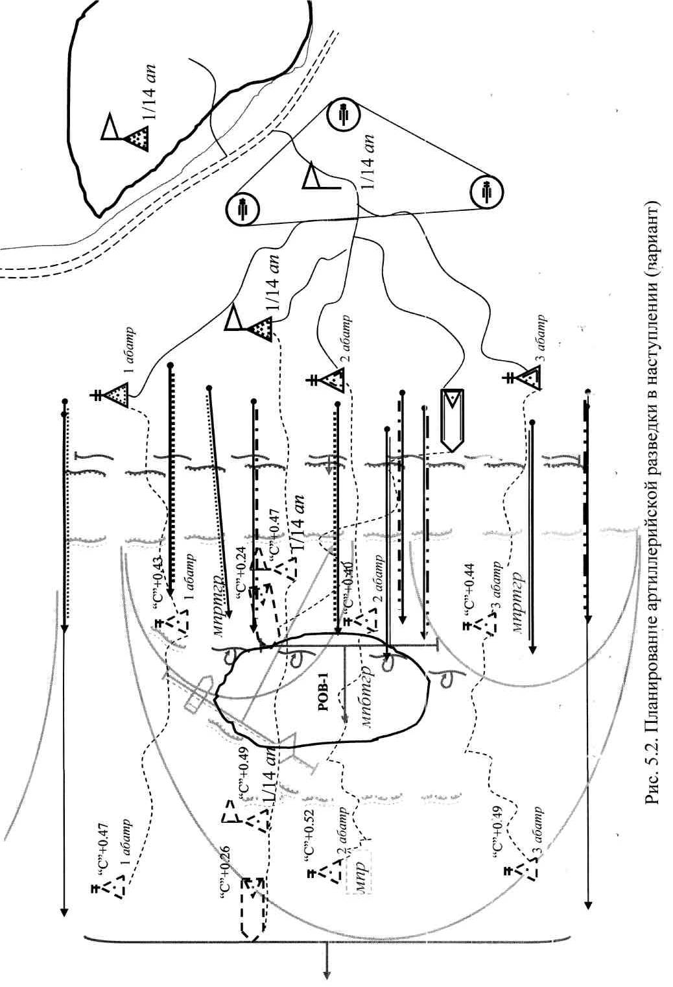
3.3. Сущность сбора и обработки разведывательных сведений

Разведывательные сведения – это те сведения, которые получены от добывающих разведывательных органов и еще не пдверглись обработке. Проанализированные, достоверные и оформленные в определенный документ разведывательные сведения об объектах и целях являются разведывательными данными.
Сбор и обработка разведывательных сведений в дивизионе осуществляется на пункте обработки данных ( ПОД ), работу которого контролирует начальник штаба. Непосредственное руководство работой ПОД осуществляет начальник разведки дивизиона.
Сбор разведывательных сведений заключается в систематическом и своевременном их получении (приеме) от различных источников.
Сбор может осуществляться:
- по линиям связи;
- личным общением.
Порядок сбора разведывательных сведений будет зависеть от обстановки:
- при подготовке к боевым действиям разведывательные сведения докладываются с установленной периодичностью или по мере вскрытия наиболее важных объектов (целей), а также представлением разведывательного донесения к определенному времени;
- в ходе боя разведывательные сведения докладываются, как правило, устно с последующим представлением разведывательного донесения за день боя.
Обработка разведывательных сведений включает:
- их первичное изучение;
- учет;
- систематизацию;
- анализ и обобщение.
Последовательность обработки разведывательных сведений определяется их важностью и срочностью.
Немедленно, без обработки докладываются разведывательные сведения:
- о переходе противника в наступление;
- о средствах ядерного, химического нападения и наземных элементах разведывательно-ударных комплексов;
- о применении противником новых средств и способов вооруженной борьбы, а также о резких изменениях в характере действий противника.

Первичное изучение разведывательных сведений (донесений):
- уяснение их содержания (после раскодирования);
- нанесение на рабочую карту (крупномасштабный планшет);
- предварительное определение достоверности, полноты и важности сведений.

Учет разведывательных сведений;
- регистрация;
- систематизация,
- постоянное накопление;
- хранение в определенном порядке путем нанесения на рабочую карту начальника разведки, записи в журнал учета разведывательных сведений, журнал отданных и полученных распоряжений и донесений, а также на запоминающее устройство ЭВМ.

Систематизация разведывательных сведений осуществляется путем группирования их по характеру разведанных объектов (целей) в журнале учета разведывательных сведений.

Анализ разведывательных сведений заключается в определении их достоверности, своевременности и полноты, точности определения координат и размеров объекта (цели), степени защищенности личного состава и боевой техники противника.

Достоверность разведывательных сведений определяется путем сопоставления их с реально сложившейся обстановкой и имеющимися в дивизионе сведениями (данными) с учетом надежности источников.
По степени достоверности разведывательные сведения могут быть достоверными, вероятными, сомнительными и ложными.

Определение достоверности разведывательных сведений
Условия для оценки | Достоверные | Вероятные | Сомнительные | Ложные
Соответствие  обстановке | полностью | полностью | да | могут
От скольких  источников  получены  (подтверждены) | а) от нескольких;  б) от одного, неоднократно,  надежно | а) от одного:  б) от нескольких, ненадежно
Есть ли  противоречия  с ранее  полученными  сведениями | нет | нет | да | да
Порядок  использования  разведывательных  сведений | подлежат  дальнейшей  обработке | подлежат проверке  и уточнению |  | учитываются  для изучения  методов  дезинформации

Своевременность разведывательных сведений определяется в целях установления степени их старения и возможности оставления объектом (целью) занимаемого места к началу его поражения.
Полнота разведывательных сведений определяется степенью их соответствия тому содержанию, которое является необходимым для подготовки огня артиллерии.
Точность определения и окончательные значения координат и размеров объекта (цели) или его элементов устанавливаются с учетом характеристики точности средств разведки и условий ее ведения.
За окончательные значения координат принимают:
при определении их различными способами и средствами - координаты, определенные наиболее точным способом (средством);
при определении их равноточными способами и средствами - усредненные координаты.
Степень защищенности личного состава и боевой техники противника определяется в зависимости от времени, интенсивности и характера инженерного оборудования местности, вида и характера боевых действий, продолжительности нахождения объекта (цели) в одном районе.
Выводы из анализа и оценки разведывательных сведений сводятся к определению:
- достоверности объекта;
- окончательного значения координат;
- установлению возможности оставления объектом занимаемой позиции (района) к моменту его поражения;
- дополнительных мероприятий по доразведке объекта.

Выводы об объекте (цели), полученные в результате анализа и оценки сведений о нем, являются разведывательными данными, необходимыми для планирования и подготовки огневого поражения противника.
Разведывательные данные заносятся в "Журнал учета возможных объектов поражения" и должны содержать:
- номер, наименование объекта (цели) и характер его деятельности (для движущихся целей – направление и скорость движения);
- прямоугольные координаты и высоту центра объекта и его основных элементов (головы колонны);
- размеры объекта (его элементов) по фронту и глубине;
- степень инженерного оборудования и защищенности живой силы, вооружения и техники;
- время и средство вскрытия объекта (цели);
- возможности оставления занимаемого места к началу поражения.
Обобщение разведывательных данных заключается в их суммировании (укрупнении) и представлении в удобном для доклада виде.
Разведывательные данные об объектах обобщают в группы:
- огневые позиции – в группировку артиллерии и минометов;
- противотанковые средства – в систему противотанковой обороны;
- живую силу и огневые средства, танки и инженерные сооружения – в систему опорных пунктов;
- наблюдательные и командные пункты, радиоэлектронные средства – в систему управления.
Обобщенные данные и выводы из оценки противника являются основой для доклада о противнике.
О результатах разведки и полученной информации начальник разведки дивизиона докладывает командиру дивизиона. В установленные сроки разведывательные данные о противнике представляются в вышестоящий штаб отдельным пунктом боевого донесения или разведывательным донесением, в котором указывается:
- краткие сведения о группировке противника и характере его действий;
- обобщенные разведывательные данные о вскрытых объектах (целях);
- выводы из оценки противника и что требуется разведать (доразведать) средствами вышестоящего штаба.
К донесению прилагается схема боевого порядка разведывательных подразделений и схема целей со списком координат. На схему цели наносятся установленными условными знаками, пояснительные надписи к которым должны содержать следующие сведения:
- номер цели, время и дату вскрытия;
- средство, вскрывшее цель;
- количество засечек.

Цель засечена
ЗмР
Цель засечена
ВзФ
Цель засечена
ВзР
Цель засечена
с одного НП
Цель засечена
РЛР (РЛС типа АРК-1М)
Цель засечена
РЛР (РЛС типа СНАР-10)
Цель засечена
РТР
Цель засечена с пунктов СН

Рис. 5.3. Условные обозначения средств разведки

Если цель засечена несколькими средствами разведки, то указывают все средства:

Цель 52-я, 8-ми орудийная батарея 155 мм СГ, засечена звуковой разведкой, подтверждена воздушным фотографированием и радиолокационной разведкой в 12. 55 26 июля.

$\text{52}\frac{8−\text{155} \text{мм} \text{СГ}}{\text{12}\text{.}\text{55} \text{26}\text{.}\text{07}}$

Рис. 5.4. Пример обозначения и подписи разведанной цели

Пункт обработки данных (ПОД)
Пункт обработки данных – нештатное подразделение дивизиона, создаваемое на определенное время с задачами сбора и обработки разведывательных сведений. Его работу организует начальник штаба дивизиона.
Пункт размещается на КНП адн или вблизи него. Непосредственное руководство работой пункта осуществляет начальник разведки дивизиона. Он обязан вести журнал учета разведывательных сведений, рабочую карту и крупномасштабный планшет.
Пункт оснащается средствами радио и проводной связи, автоматизации и необходимой документацией.
В состав пункта могут входить начальник пункта,1-2 оператора из числа сержантского состава, заранее подготовленные для работы на ПОД, 1-2 радиотелефониста.
На пункте ведутся следующие документы:
- рабочая карта начальника пункта;
- журнал учета отданных и полученных распоряжений и донесений;
- крупномасштабный планшет;
- схема целей со списком координат;
- журнал учета разведывательных сведений;
- журнал учета возможных объектов поражения.

Распределение обязанностей на ПОД (вариант)
Начальник  пункта | - ведет рабочую карту;  - делает окончательные выводы из оценки разведсведений об отдельных целях;  - проводит обобщение разведсведений;  - докладывает результаты по сбору и обработке разведывательных сведений.
Оператор-радиотелефонист | - принимает разведсведения от подразделений, производит их учет и систематизацию, занося их в «Журнал учета разведывательных сведений».
Оператор | - ведет крупномасштабный планшет;  - анализирует разведсведения об 1…2 групповых целях.
Оператор  (если назначается) | - сообщает сведения о составе, положении и возможностях своих подразделений;  - анализирует разведсведения об 1…2 групповых целях.

Журнал учета отданных и полученных распоряжений и донесений

№  п/п | Дата и  время | Кому адресовано или от кого получено | Содержание распоряжения (донесения) | Способ пере-дачи | Кто передал  (принял) | Время доклада  о выполнении | Приме-чание
1 | 22.01.07  16.23 | Начальнику ПСОРС 2/5 ап от нач.АРК-1М | В 16.20 засечен взвод 106,7мм СМ Х=75510  У= 28440 точно. | Радио | с-т Петров |  | Доложено НР
2 | 16.38 | Начальнику ПСОРС от КБ-5 | В 16.36 обнаружена колонна в составе 10 БМП. Голова колонны  Х=73280  У=26540 | Радио | с-т Петров |  | Доложено НР

Журнал учета разведывательных сведений | Примечание |  | Артиллерия и минометы | Доложено  КД | Пункты управления |  | Опорные пункты |  | Противотанковые средства |  | Отдельные цели | Доложено  КД
Журнал учета разведывательных сведений | Характеристика точности |  | Артиллерия и минометы | Точно | Пункты управления |  | Опорные пункты |  | Противотанковые средства |  | Отдельные цели | Точно
Журнал учета разведывательных сведений | Координаты | У (Д) | Артиллерия и минометы | 28440 | Пункты управления |  | Опорные пункты |  | Противотанковые средства |  | Отдельные цели | 26540
Журнал учета разведывательных сведений | Координаты | Х (α) | Артиллерия и минометы | 75510 | Пункты управления |  | Опорные пункты |  | Противотанковые средства |  | Отдельные цели | 73280
Журнал учета разведывательных сведений | Средство  обнаружения |  | Артиллерия и минометы | АРК-1М | Пункты управления |  | Опорные пункты |  | Противотанковые средства |  | Отдельные цели | ОР
Журнал учета разведывательных сведений | Время  обнаружения |  | Артиллерия и минометы | 16.20 | Пункты управления |  | Опорные пункты |  | Противотанковые средства |  | Отдельные цели | 16.38
Журнал учета разведывательных сведений | №№  целей |  | Артиллерия и минометы | 231 | Пункты управления |  | Опорные пункты |  | Противотанковые средства |  | Отдельные цели | 234
Журнал учета разведывательных сведений | Наименование  целей |  | Артиллерия и минометы | Взвод (секция) 106,7 мм СМ | Пункты управления |  | Опорные пункты |  | Противотанковые средства |  | Отдельные цели | Колонна мпр на БМП
Журнал учета разведывательных сведений | №№  п/п |  | Артиллерия и минометы | 1 | Пункты управления |  | Опорные пункты |  | Противотанковые средства |  | Отдельные цели | 1

2. | 1 | №№  п/п |  | Журнал учета возможных объектов поражения
234- колонна мпр | 231 – минометный взвод (секция) | Номер и  наименование целей |  | Журнал учета возможных объектов поражения
16.38  ОР | 16.20  АРК-1М | Средство  разведки и время обнаружения |  | Журнал учета возможных объектов поражения
4,5 | 1,5 | Удаление от переднего края |  | Журнал учета возможных объектов поражения
73280 | 75510 | Х | Координаты | Журнал учета возможных объектов поражения
26540 | 28440 | У | Координаты | Журнал учета возможных объектов поражения
120 | 108 | Н | Координаты | Журнал учета возможных объектов поражения
 | 100 | Фр  (м) | Размеры | Журнал учета возможных объектов поражения
1500 | 50 | Гл  (м) | Размеры | Журнал учета возможных объектов поражения
 | 0,5 | S  (га) | Размеры | Журнал учета возможных объектов поражения
 | До 20 мин. | Время нахождения на позиции |  | Журнал учета возможных объектов поражения
 | 60% | Степень  защищенности |  | Журнал учета возможных объектов поражения
СНАР | СН,  ЗР | Средство доразведки |  | Журнал учета возможных объектов поражения
 | Подав  лен в 16.28 | Результаты контроля поражения |  | Журнал учета возможных объектов поражения

Заключение
«Артиллерийская разведка» является одной из основных тактических дисциплин, преподаваемых в высших артиллерийских командных училищах РВ и А ВС РФ. Вопросы, рассматриваемые в ходе ее изучения, обеспечивают глубокое понимание студентами ее роли и значения как важнейшего вида боевого обеспечения боевых действий артиллерийских подразделений.
В учебном пособии «Артиллерийская разведка» раскрыты вопросы деления артиллерийской разведки по видам с определением решаемых ими задач и выделением присущих им свойств, изложены требования, предъявляемые к артиллерийской разведке, основные сведения об устройстве приборов оптической разведки, правилах их эксплуатации, об организации разведки и способах добывания разведывательных сведений в звене батарея – дивизион. В данном пособии также раскрываются вопросы, связанные со сбором и обработкой разведывательных сведений, организацией и ведением разведки с пунктов сопряженного наблюдения, выделением объектов разведки и поражения из состава противостоящей группировки противника. В учебном пособии «Артиллерийская разведка» приводятся практические рекомендации по развертыванию командно–наблюдательного и наблюдательного пунктов, организации разведки с применением технических средств, порядок взаимодействия должностных лиц, составляющих расчет КНП (НП).
Большое внимание в данном пособии уделено вопросам организации взаимодействия и порядка работы должностных лиц при обслуживании стрельбы артиллерии, что делает его полезным не только для курсантов, но и для офицеров РВ и А.
Предлагаемое содержание учебного пособия соответствует содержанию учебной дисциплины «Артиллерийская разведка» в высших артиллерийских командных училищах РВ и А ВС РФ.

Л и т е р а т у р а

1. Боевой устав артиллерии. часть 2 дивизион, батарея, взвод, отделение (расчет). М. Воениздат, 2006 г.
2. Руководство по боевой работе подразделений оптической разведки артиллерии. М.Воениздат, 2005 г.
3. Руководство по применению приборов для разведки и стрельбы артиллерии. М.Воениздат, 1985 г.
4. Б6, Б7, Б8, Би8. Техническое описание и инструкция по эксплуатации.
5. ПАБ-2М, ПАБ-2АМ. Техническое описание и инструкция по эксплуатации.
6. ДС-1М-1, ПДС-1. Техническое описание и инструкция по эксплуатации.
7. ДС-2. Техническое описание и инструкция по эксплуатации.
8. АРП-1. Техническое описание и инструкция по эксплуатации.
9. РТ-2. Техническое описание и инструкция по эксплуатации.
10. ДАК-2М. Техническое описание и инструкция по эксплуатации.
11. ЛПР-1. Техническое описание и инструкция по эксплуатации.
12. Перископический лазерный дальномер ПЛД-1 (индекс 1Д14). Памятка расчёту.
13. Правила стрельбы и управления огнем артиллерии (дивизион, батарея, взвод, орудие) М.Воениздат, 2001г.
14. Учебник сержанта ракетных войск и артиллерии для командиров отделений разведки и подвижных разведывательных пунктов. М. Воениздат, 1991 г.

Тольяттинсий
государственный университет
Учебный военный центр

Организация и ведение разведки
в артиллерийской батарее, дивизионе

Учебное пособие

Тольятти
2011 г.

